НАЦІОНАЛЬНИЙ ТЕХНІЧНИЙ УНІВЕРСИТЕТ УКРАЇНИ
«КИЇВСЬКИЙ ПОЛІТЕХНІЧНИЙ ІНСТИТУТ ІМЕНІ ІГОРЯ СІКОРСЬКОГО»
ІНСТИТУТ ПРИКЛАДНОГО СИСТЕМНОГО АНАЛІЗУ
КАФЕДРА МАТЕМАТИЧНИХ МЕТОДІВ СИСТЕМНОГО АНАЛІЗУ

На правах рукопису До захисту допущено
УДК 004.932.2 В. о. завідувача кафедри ММСА
О.Л.Тимощук
«___» ____________ 2018 р.

Магістерська дисертація
на здобуття ступеня магістра за спеціальністю 124 Системний аналіз
на тему: «Визначення геометричних параметрів спостережуваного об’єкта по його зображенню»

Виконав:
студент ІІ курсу, групи КА-72 мп
Ведмеденко Олег Вячеславович ____________

Керівник: доцент кафедри ММСА
к.т.н., доц., Тимошенко Ю.О. ____________

Рецензент: професор кафедри
інформаційної безпеки
КПІ ім. Ігоря Сікорського,
д.т.н., проф., Архіпов О.Є. ____________

Засвідчую, що у цій магістерській дисертації
немає запозичень з праць інших авторів
без відповідних посилань
Студент ____________

Київ
2018
НАЦІОНАЛЬНИЙ ТЕХНІЧНИЙ УНІВЕРСИТЕТ УКРАЇНИ
«КИЇВСЬКИЙ ПОЛІТЕХНІЧНИЙ ІНСТИТУТ ІМЕНІ ІГОРЯ СІКОРСЬКОГО»
ІНСТИТУТ ПРИКЛАДНОГО СИСТЕМНОГО АНАЛІЗУ
КАФЕДРА МАТЕМАТИЧНИХ МЕТОДІВ СИСТЕМНОГО АНАЛІЗУ

Рівень вищої освіти — другий (магістерський)
Спеціальність (спеціалізація) — 124 «Системний аналіз» («Системний аналіз і управління»)

ЗАТВЕРДЖУЮ
В. о. завідувача кафедри ММСА
О. Л. Тимощук
«___» ____________ 2018 р.

ЗАВДАННЯ
на магістерську дисертацію студенту Ведмеденко Олегу Вячеславовичу

1. Тема дисертації: «Визначення геометричних параметрів спостережуваного об’єкта по його зображенню», науковий керівник дисертації Тимошенко Юрій Олександрович, кандидат технічних наук, доцент, затверджені наказом по університету від «07» листопада 2018 р. № 4121-с

2. Термін подання студентом дисертації: ___________________________

3. Об’єкт дослідження: цифрові зображення об’єкта.

4. Предмет дослідження: визначення геометричних параметрів об’єкта по його зображенню

5. Перелік завдань, які потрібно розробити:
1) провести аналіз предметної області комп’ютерного зору;
2) запропонувати метод визначення геометричних параметрів об’єкта по його зображенню;
3) протестувати запропонований метод та проаналізувати отримані результати.

6. Орієнтовний перелік графічного (ілюстративного) матеріалу:
1) візуалізація використаних методів та інструментів обробки зображень;
2) візуалізація роботи запропонованого алгоритму;
3) схема побудованої згорткової нейронної мережі.

7. Орієнтовний перелік публікацій:

- V Міжнародна науково-практична конференція “Глобальні та регіональні проблеми інформатизації в суспільстві і природокористуванні 2017", 2017 р.
- 3D model reconstruction with use of monocular RGB camera // System Research & Information Technologies. – 2017. – № 4 – P. 20-28.

8. Дата видачі завдання: __________________________________________

Календарний план
№ з/п | Назва етапів виконання  магістерської дисертації | Термін виконання етапів магістерської дисертації | Примітка
1 | Отримання завдання | 07.09.2018—15.09.2018
2 | Збір інформації, дослідження літератури | 16.09.2018—30.09.2018
3 | Дослідження та аналіз поставленої задачі, вибір доступних рішень | 01.10.2018—07.10.2018
4 | Огляд алгоритмів вирішення задачі | 08.10.2018—14.10.2018
5 | Розробка програмного продукту | 15.10.2018—21.10.2018
6 | Дослідження отриманих результатів | 20.10.2018—28.10.2018
7 | Робота над теоретичним розділом диплому | 29.10.2018—04.11.2018
8 | Робота над практичним розділом диплому | 05.11.2018—12.11.2018
9 | Робота над розділом стартап-проекту | 13.11.2018—19.11.2018
10 | Оформлення дипломної роботи відповідно до вимог | 20.11.2018—26.11.2018

Студент Ведмеденко О.В.

Науковий керівник дисертації Тимошенко Ю.О.

РЕФЕРАТ

Магістерська дисертація: 128 с., 38 рис., 26 табл., 1 додаток, 32 джерела.
Об’єкт дослідження – цифрові зображення об’єкта.
Мета роботи – запропонувати метод визначення геометричних параметрів об’єкта по його зображенню.
Метод дослідження – обробка зображення, використання згорткової нейронної мережі.
В роботі запропоновано три різні методи обчислення розмірів ноги по зображенню, порівняно та проаналізовано результати їх роботи, описано теоретичні відомості щодо інструментів та підходів, які були використані у кожному із запропонованих методів. Також роботу кожного із методів було продемонстровано на конкретному прикладі. Було також створено згорткову нейронну мережу яка відповідає за класифікування блоку пікселів по двом класам: «шкіра» та «не шкіра».

ГЕОМЕТРИЧНИЙ ОБ’ЄКТ, РОЗМІР, ЗОБРАЖЕННЯ, НОГА, ФОТО, OPENCV, CNN, NN, ЗНМ, НМ.
ABSTRACT

The theme: Determination of the Observed Object’s Geometric Parameters from it’s Image.
The masters thesis: 128 p. 38 fig., 26 tabl., 1 appendix, 32 sources.
Object of study: digital images of object.
Purpose: to propose a method which determinates observed object’s geometric parameters from it’s image.
Methods: image processing, usage of a convolutional neural network.
Three different methods of calculating the size of the foot on the image are proposed in the work, the results of their perfomance are compared, the theoretical data on the tools and approaches that were used in each of the proposed methods are described. Also, the perfomance of each of the methods was demonstrated on a real example. A convolutional neural network was also created, which is responsible for classifying a block of pixels in two classes: "skin" and "not skin".

GEOMETRIC OBJECT, SIZE, IMAGE, FOOT, PHOTO, OPENCV, CNN, NN.

ЗМІСТ

ПЕРЕЛІК УМОВНИХ ПОЗНАЧЕНЬ, СКОРОЧЕНЬ І ТЕРМІНІВ 8
ВСТУП 9
1 ОГЛЯД ПРЕДМЕТНОЇ ОБЛАСТІ 10
1.1 Комп'ютерний зір 10
1.2 Історія розвитку комп'ютерного зору 11
1.3 Області застосування комп'ютерного зору 14
1.4 Типові задачі комп’ютерного зору 17
1.5 Системи комп’ютерного зору 20
1.6 Машинний зір 23
1.7 Обробка зображень 26
1.8 Наявні методи вирішення задачі визначення розмірів об’єкта 29
1.9 Актуальність задачі визначення розмірів об’єкта по зображенню 30
Висновки 31
2 ІНСТРУМЕНТИ ОБРОБКИ ЗОБРАЖЕНЬ 33
2.1 Розмивання Гауса 33
2.2 Методи бінаризації зображення 35
2.3 Ерозія та розширення 37
2.4 Виявлення контурів 39
2.5 Алгоритм Джарвіса 40
2.6 Алгоритм Рамера – Дугласа – Пекера 41
2.7 Згорткові нейронні мережі 42
2.7.1 Основні відомості 43
2.7.2 Шар згортки 45
2.7.3 Шар активації 47
2.7.4 Шар субдискретизації 49
2.7.5 Шар повнозв'язної нейронної мережі 50
2.7.6 Навчання згорткової нейронної мережі 50
2.7.7 Переваги та недоліки згорткових нейронних мереж 51
Висновки 52
3 АЛГОРИТМ ВИЗНАЧЕННЯ ГЕОМЕТРИЧНИХ ПАРАМЕТРІВ ОБ’ЄКТА ПО ЙОГО ЗОБРАЖЕННЮ 54
3.1 Отримання фізичного розміру одного пікселя зображення 55
3.2 Отримання контуру ноги 60
3.2.1 Метод №1: класична обробка зображень 60
3.2.2 Метод №2: детектор шкіри на базі згорткової нейронної мережі 62
3.2.3 Метод №3: використання нейронної мережі на радіально базисних функціях 66
3.3 Обрахунок розмірів об’єкта за знайденим контуром 68
3.4 Аналіз отриманих результатів 70
Висновки 81
4 РОЗРОБКА СТАРТАП-ПРОЕКТУ 83
Вступ 83
4.1 Опис ідеї проекту 85
4.2 Технологічний аудит ідеї проекту 88
4.3 Аналіз ринкових можливостей запуску стартап-проекту 89
4.4 Розроблення ринкової стратегії проекту 99
4.5 Розроблення маркетингової програми стартап-проекту 109
Висновки 113
ВИСНОВКИ 115
ПЕРЕЛІК ПОСИЛАНЬ 117
ДОДАТОК А ЛІСТИНГ ПРОГРАМИ 120

ПЕРЕЛІК УМОВНИХ ПОЗНАЧЕНЬ, СКОРОЧЕНЬ І ТЕРМІНІВ

CNN – convolutional neural network
ЗНН – згорткова нейронна мережа

ВСТУП

У сучасному світі, напевно, вже не залишилося предмету чи послуги, яких не можна було б замовити через інтернет. У багатьох галузях вся комунікація з клієнтами вже давно перейшла у режим онлайн. Зокрема, дуже зручно для компанії-постачальника товарів мати веб-сторінку, на яку користувач може зайти з будь-якого зручного для нього місця та замовити потрібну йому річ. Не винятком з цього є і великі взуттєві компанії.
Проте, для того щоб замовити собі взуття онлайн користувачу потрібно знати фізичні розміри своєї ноги. Досить часто з цим виникає багато проблем: або клієнт може передати некоректні дані, або він може не мати можливості негайно виміряти розміри, або похибка його вимірів може бути завеликою. У випадку, коли на цьому етапі трапляється помилка незадоволеними залишаються обидві сторони. Людина, яка хотіла собі зручне взуття отримує товар неправильного розміру і повертає його у компанію, яка несе збитки через те, що виготовлений товар не було продано.
Багато компаній встановлюють спеціальні 3D сканери у магазини, проте це, звичайно, не вирішує проблему онлайн замовлень. І хоча існує багато методів 3D реконструкції об’єкта з відеопотоку жоден з них ще не застосовано у даній сфері, адже виникає багато труднощів іншого характеру – дуже велика зашумленість отриманої моделі, необхідність спеціальних камер, труднощі з поясненням правил користування клієнтам і т.д.
Тому актуальною є проблема знаходження рішення, котре дозволить користувачам в домашніх умовах швидко і зручно отримувати розміри ноги. У даній роботі запропоновано спосіб, який для отримання необхідного результату потребує лише лист А4 та камеру, з якої потрібно зробити фото ноги у двох проекціях.

ОГЛЯД ПРЕДМЕТНОЇ ОБЛАСТІ

Комп'ютерний зір

Комп'ютерний зір – сукупність програмно-технічних засобів, що забезпечують зчитування в цифровій формі відеозображень, їх обробку і видачу результату в формі, придатній для його практичного застосування в реальному масштабі часу. Розрізняють монокулярний і бінокулярний машинний зір, призначений відповідно для побудови та обробки плоских і об'ємних зображень. Дослідження комп'ютерного зору є науковим напрямком в області штучного інтелекту і пов'язаних з ним технологій зчитування зображень реальних об'єктів, їх обробки і використання отриманих даних для автоматизованого вирішення прикладних завдань.
З точки зору науки, комп'ютерний зір – це дисципліна, яка належить до теорії та технології створення штучних систем, що працюють з вхідною інформацією у вигляді зображень. Відеодані можуть бути представлені у вигляді багатьох форм. Прикладами вхідних зображень є:
- кольорові зображення;
- зображення інфрачервоного спектра;
- ультразвукові зображення;
- радіолокаційні знімки;
- тепловізійні зображення.
Якщо розглядати комп’ютерний зір як технологічну дисципліну, то можна зазначити, що областю інтересу машинного зору є цифрові пристрої введення/виводу і комп'ютерні мережі, призначені для контролю виробничого обладнання. Приклади таких систем це:
- системи керування процесами (промислові роботи, автономні транспортні засоби);
- системи відеоспостереження;
- системи організації інформації;
- системи моделювання об'єктів або оточуючого середовища;
- системи людино-машинної взаємодії.
Одним з найбільш важливих застосувань комп'ютерного зору є обробка зображень в медицині. Ця область характеризується отриманням інформації з відеоданих для постановки медичного діагнозу пацієнтам. У більшості випадків, віддання отримують з допомогою мікроскопії, рентгенографії, ангіографії, ультразвукових досліджень і томографії.
Однією з нових областей застосування є автономні транспортні засоби, включаючи підводні, наземні (роботи, машини), повітряні. Рівень автономності змінюється від повністю автономних (безпілотних) до транспортних засобів, де системи, засновані на комп'ютерному зорі, підтримують водія або пілота в різних ситуаціях. Повністю автономні транспортні засоби використовують комп'ютерний зір для навігації, тобто для отримання інформації про місце свого перебування, для створення карти навколишнього оточення, для виявлення перешкод. Вони також можуть бути використані для певних завдань, наприклад, для виявлення лісових пожеж. Прикладами таких систем можуть бути система попереджувальної сигналізації про перешкоди на машинах і системи автономної посадки літаків.

Історія розвитку комп'ютерного зору

Історія комп'ютерного зору як науки бере свій відлік з 50-х років XX століття. Саме в цей період комп'ютери почали ставати загальнодоступним засобом обробки і аналізу інформації. Однак слід зазначити, що перші системи оцифровки візуальної інформації були досить примітивними, а зображення - малоформатними.
Прогрес в області комп'ютерного зору визначається двома факторами: розвиток теорії, методів, і розвиток апаратного забезпечення. Довгий час теорія і академічні дослідження випереджали можливості практичного використання систем комп'ютерного зору. Умовно можна виділити ряд етапів розвитку теорії.
До 1970-х років сформувався основний понятійний апарат в області обробки зображень, що є основою для дослідження проблем зору. Також були виділені основні завдання, специфічні для машинного зору, пов'язані з оцінкою фізичних параметрів сцени (дальності, швидкостей руху, відбивної здатності поверхонь і т.п.).
До 80-х сформувалася теорія рівнів представлення зображень в методах їх аналізу. Свого роду відміткою закінчення цього етапу служить книга Девіда Марра «Зір. Інформаційний підхід до вивчення подання та обробки зорових образів ».
До 90-х виявляється сформованим систематичне уявлення про підходи до вирішення основних, що вже стали класичними, завдань машинного зору.
З середини 90-х відбувається перехід до створення і дослідження великомасштабних систем комп'ютерного зору, призначених для роботи в різних природних умовах.
У 2003 році на ринок були випущені перші досить надійні корпоративні системи розпізнавання облич. До теперішнього моменту теорія комп'ютерного зору повністю склалася як самостійний розділ кібернетики, що спирається на солідну наукову і практичну базу знань. Щорічно з даної тематики видаються сотні книг і монографій, проводяться десятки конференцій і симпозіумів, випускається різне програмне та апаратно-програмне забезпечення.
Поточний етап найбільш цікавий розвитком методів автоматичної побудови уявлень зображень в системах розпізнавання зображень і комп'ютерного зору на основі принципів машинного навчання.
Комп’ютерний зір має великі перспективи, щоб перевершити людину в найближчі десять років. Уже зараз роботи можуть бачити крізь стіни і на кілометри вперед. Навіть таке складне завдання, як розшифровка відеоінформації вже під силу комп'ютерові. Розумними роботами стануть не тільки автомобілі, але і роботи-поїзда і роботи-літаки. А ще роботи-хірурги, рука яких ніколи не здригнеться і не зірве скальпель, а їх пильне око вчасно помітить артерію.
В майбутньому ідеальна система комп’ютерного зору буде грунтуватися повністю на цифрових технологіях з використанням інтелектуальних камер і бюджетного обладнання для обробки і розпізнавання зображень. Ключовим елементом тут, звичайно, буде програмне забезпечення, яке здатне гнучко і швидко налаштовуватися на потрібну область з динамічним розширенням функціональних можливостей.
Хірохиса Хірукава, дослідник з Національного інституту перспективних наукових досліджень і технологій, заявляє, що виробництво роботів в XXI столітті може стати найбільшою галуззю промисловості, подібно виробництву автомобілів в XX столітті. При цьому вже до 2025-го, в крайньому випадку, до 2050 року варто очікувати масового поширення роботів, службовців для виконання домашніх робіт. Керівник проектного відділу компанії Microscan Боб Таплетт також заявляє з цього приводу: «Можна стверджувати, що в майбутньому системи комп’ютерного зору перетворяться в системи збору даних. Пристрої для зчитування штрих-кодів підуть в минуле, і в значній мірі це буде обумовлено тим, що системи комп’ютерного зору здатні вирішувати набагато більше завдань ».

Області застосування комп'ютерного зору

У сучасному світі компьютерний зір використовується практично у всіх технологічних процесах. Розглянемо напрямки, де використовуються системи компьютерного зору:
- системи віртуальної реальності, що пропонують якісно новий інтерфейс "людина - комп'ютер", заснований на розпізнаванні облич і жестів, також системи, що забезпечують виконання завдань безпеки, смисловий аналіз мультимедійних даних і т.д.;
- робототехніка – експерти вважають, що технології машинного зору - найпростіший спосіб навчити апарати застосовувати автономні дії в природному світі.
Застосування промислових роботів на виробництві для переміщення предметів вимагає високої точності позиціонування. У цьому допомагають просунуті системи машинного зору. З їх допомогою роботи здатні проводити автоматичний аналіз предметів. Пристрої захоплення зображень, а також пристрій аналізу та обробки зображень в робочій зоні маніпулятора є головними складовими системи машинного зору. Це не тільки прискорює виконання робіт, але і виключає помилки, обумовлені людським фактором.
- сільськогосподарські галузі, де необхідна автоматизація діяльності по візуальному контролю і сортування продуктів, однак поки системи машинного зору показують в даній області незадовільні результати;
- нанотехнології та біотехнології;
- медицина (автоматичний аналіз медичних зображень - рентген, томографія, УЗД). Наприклад, дослідники Методистського інституту в Х'юстоні розробили програму, яка передбачає ризик розвитку раку грудей. Щоб озвучити діагноз, програма сканує мамограми і аналізує дані про пацієнта;
- охоронні системи (ідентифікація особистості, детектори руху, розпізнавання і відстеження рухомих об'єктів, розпізнавання автомобільних номерів і т.д.);
- харчова промисловість. Системи комп’ютерного зору затребувані в області контролю якості та інспекції продуктів харчування).
У багатьох ресторанах, готелях, торгових центрах і офісах вже давно використовуються просунуті роботи для обслуговування клієнтів. Комп’ютерний зір в поєднанні з програмним забезпеченням дозволяє цим технологіям розмовляти з людьми і відповідати їх прохання. Найбільш яскравий приклад – гуманоїд SoftBank Pepper, який активно поширюється по Японії і навіть вже по Європі, працюючи в магазинах і торгових центрах в ролі консультанта. Серед останніх новинок в цій галузі також варто виділити робота Space Genius, призначеного для роботи в супермаркетах, скануючого всі продукти і штрих-коди і відображає відео на дисплеях в HD.
- комп’ютерний зір застосовується в системах розпізнавання рукописного і друкованого тексту;
- військова галузь - це, мабуть, найбільша область застосування комп'ютерного зору. Яскравим прикладом є виявлення ворожих військ і управління ракетами. Сама передова ракетна система відправляє ракету в задану область замість конкретної мети, і вибір цілей відбувається, коли ракета досягає заданої області на основі отриманих відеоданих. Сучасна військова концепція, така як «військова обізнаність», передбачає, що різні датчики, включаючи датчики зображення, надають великий набір інформації про поле битви, яка може використовуватися для прийняття стратегічних рішень. В цьому випадку автоматична обробка даних використовується для зменшення складності або підвищення достовірності отриманої інформації;
Розглянуті лише найбільш поширені програми комп'ютерного зору для масового користувача. Однак існує і безліч інших, менш типових програм. Наприклад, методи комп'ютерного зору можуть бути використані в мікроскопії, оптичній когерентній томографії, цифровій голографії. Численні додатки методів обробки та аналізу зображень в різних професійних областях – біомедицині, космічній галузі, криміналістиці, підтримку створення відеоефектів для кіно та телебачення, спостереження, і т.д.

Типові задачі комп’ютерного зору

В цілому, завдання систем комп’ютерного зору - це отримання цифрового зображення, обробка зображення з метою виділення значущої інформації на зображенні і математичний аналіз отриманих даних для вирішення поставлених завдань.
Однак комп’ютерний зір дозволяє вирішувати безліч завдань, які умовно можна розділити на чотири групи:
- інспекція;
- розпізнавання місця розташування;
- вимір;
- ідентифікація.
Розглянемо кожну з наведених груп:
Виявлення – це класична задача для визначення розташування деякого характерного об'єкту, його особливість чи активність. Це завдання може бути достовірно і легко вирішено людиною, але до сих пір не вирішено задовільно в комп'ютерному зорі в загальному випадку: лише випадкові об'єкти в випадкових ситуаціях.
Алгоритм процесу виявлення: відеодані перевіряються на наявність певної умови. Виявлення, засноване на відносно простих і швидких обчисленнях іноді використовується для знаходження невеликих ділянок в уже згадуваному зображенні, які потім аналізуються за допомогою прийомів, більш вимогливих до ресурсів, для отримання правильної інтерпретації.
Існуючі методи для вирішення таких проблем можуть бути достовірно вирішені тільки для окремих об'єктів, таких як прості геометричні об'єкти, людські обличчя, друковані або рукописні символи, автомобілі і тільки в певних умовах, зазвичай це певне висвітлення, фон і положення об'єкта відносно камери.
Розпізнавання – це один або кілька попередньо заданих або вивчених об'єктів або класів об'єктів, які можуть бути розпізнані, зазвичай разом з їх двомірним становищем на зображенні або тривимірним становищем в сцені.
Існує кілька спеціалізованих завдань, заснованих на розпізнаванні текстів, наприклад:
- пошук зображень за змістом: знаходження всіх зображень у великому наборі зображень, які мають певний різними шляхами зміст;
- оцінка стану: визначення положення або орієнтації певного об'єкта щодо камери;
- оптичне розпізнавання символів: розпізнавання символів на зображеннях друкованого або рукописного тексту, зазвичай для перекладу в текстовий формат, найбільш зручний для редагування або індексації (наприклад, ASCII);
- відновлення 3D форми по 2D зображенню за допомогою: стереореконструкціі карти глибини; реконструкції поля нормалей і карти глибини по розмальовці півтонування; реконструкції карти глибини за текстурою; визначення форми по переміщенню.
Наступне завдання – відновлення сцени. Дано два або більше зображення сцени, або відеодані. Відновлення сцени має завданням відтворити тривимірну модель сцени. У найпростішому випадку, моделлю може бути набір точок тривимірного простору. Більш складні методи відтворюють повну тривимірну модель.
Відновлення зображень – ще один крок розпізнавання. Завдання відновлення зображень це видалення шуму (шум датчика, розмитість рухається, і т.д.). Найбільш простим підходом до вирішення цього завдання є різні типи фільтрів, таких як фільтри нижніх або середніх частот. Більш високий рівень видалення шумів досягається в ході первинного аналізу відеоданих на наявність різних структур, таких як лінії або межі, а потім управління процесом фільтрації на основі цих даних.
Аналіз оптичного потоку (знаходження переміщення пікселів між двома зображеннями). Кілька завдань, пов'язаних з оцінкою руху, в яких послідовність зображень (відеоданих) обробляються для знаходження оцінки швидкості кожної точки зображення або 3D сцени. Прикладами таких завдань є: визначення тривимірного руху камери, стеження, тобто слідування за переміщеннями об'єкта (наприклад, машин або людей).
Ідентифікація: виділення на зображеннях структур певного виду, сегментація зображень. Розпізнається індивідуальний екземпляр об'єкта, який належить до якого-небудь класу.
Всі чотири функції: виявлення, стеження, розпізнавання, прогнозування виконуються багаторазово, забезпечуючи безперервне уточнення гіпотез про кількість, розташування і типи об'єктів в контрольованій зоні, а також усунення надмірності в результатах. Периметральна відеоаналітіка виконує всі чотири функції: безпосередньо виявлення, стеження (для виключення повторних спрацьовувань по одному об'єкту), розпізнавання (для мінімізації помилкових спрацьовувань, викликаних тваринами і іншим «шумом» навколишнього світу) і прогнозування (для стеження при тимчасовому зникненні об'єкта з поля) . Під розпізнаванням можна розуміти широкий спектр завдань - від класифікації об'єкта на ціль / шум до ідентифікації або верифікації об'єкта за біометричними ознаками.
Технологія розпізнавання облич на основі біометрії особи є «вершиною» відеоаналітики: вона ставить найбільш складні завдання і задіє широкий спектр математичних інструментів. З одного боку, біометрична система реалізує функцію розпізнавання, встановлюючи вірогідний зв'язок зображення з ідентифікаторами людей, зареєстрованих в базі даних. З іншого боку, біометрична система вимагає бездоганної роботи функцій виявлення і стеження.
Приклади успішно вирішуваних завдань за допомогою функцій відеоаналітики:
- розпізнавання з метою підрахунку людей і транспорту;
- розпізнавання номерів (на транспорті, на грошових купюрах, документах і т. п.);
- детектування подій (переміщення, руху, перетин допустимих ліній і меж, перебування в зонах, перекидання предметів через огорожу і т.п.);
- виявлення небезпечних ситуацій (скупчення людей, залишені предмети, загоряння і задимлення і т.п.)
- розпізнавання людських облич і пошук їх в базах даних.

Системи комп’ютерного зору

Методи впровадження систем комп'ютерного зору сильно залежать від їх застосування. Існують системи, які є повністю автономними і вирішують конкретні проблеми виявлення та вимірювання, в той час як інші системи формують підсистеми більш крупних систем, які, наприклад, можуть включати в себе механізми управління механічними маніпуляторами, планування, інформаційні бази даних, інтерфейси людських машин і т. п.
Система машинного зору включає наступні основні компоненти:
- підсистему формування зображень (яка сама може включати різні компоненти, наприклад об'єктив і ПЗС- або КМОП-матрицю);
- обчислювач;
- алгоритми аналізу зображень, які можуть реалізовуватися програмно на процесорах загального призначення, апаратно в структурі обчислювача і навіть апаратно в рамках підсистеми формування зображень.
Найбільш масового застосування досягають системи машинного зору, що використовують стандартні камери і комп'ютери в якості перших двох компонент (саме до таких систем більше підходить термін «комп'ютерний зір», хоча чіткого поділу понять машинного і комп'ютерного зору немає). Однак, природно, інші системи комп'ютерного зору мають не меншу значимість. Саме вибір «нестандартних» способів формування зображень (включаючи використання інших, крім видимого, спектральних діапазонів, когерентного випромінювання, структурованої підсвічування, гіперспектральних приладів, часопролітних, всеспрямованих і швидкодіючих камер, телескопів і мікроскопів і т.п.) істотно розширює можливості систем машинного зору. У той час, як за можливостями алгоритмічного забезпечення, системи машинного зору істотно поступаються зору людини, за можливостями отримання інформації про спостережувані об'єкти вони істотно перевершують його.
У системах машинного зору, для вирішення різноманітних завдань, використовуються різні технології і методи. Нижче перераховані основні методи обробки зображення:
- лічильник пікселів: підраховує кількість світлих або темних пікселів і на основі результату робить необхідні висновки про зображення;
- виділення пов'язаних областей: Зв'язана область зображення - це, з одного боку, тип об'єкта, все ще дуже близько пов'язаний з растровим зображенням, і в той же час - це вже якась самостійна семантична одиниця, що дозволяє вести подальший геометричний, логічний, топологічний і будь-який інший аналіз зображення;
- бінаризація: перетворює зображення в сірих тонах в бінарне (білі і чорні пікселі);
- гістограма і гістограмна обробка: Гістограма характеризує частоту зустрічальності на зображенні пікселів однакової яскравості;
- сегментація: використовується для пошуку та / або підрахунку деталей. сегментацією зображення називається розбиття зображення на несхожі за деякою ознакою області. Передбачається, що області відповідають реальним об'єктам, або їх частин, а кордони областей відповідають кордонам об'єктів;
- читання штрих-кодів: декодування 1D і 2D кодів, розроблених для зчитуючи або сканування машинами;
- оптичне розпізнавання символів: автоматизоване читання тексту, наприклад, серійних номерів;
- вимірювання: вимірювання розмірів об'єктів в дюймах або міліметрах;
- зіставлення шаблонів: пошук, підбір, підрахунок конкретних моделей;
- інваріантні алгоритми зіставлення точкових особливостей на зображеннях: виявлення і зіставлення точкових особливостей на зображеннях;
- методи ідентифікація особистості по райдужній оболонці ока;
- різні методи відновлення форми об'єкта по зображеннях;
У більшості випадків, системи машинного зору використовують послідовне поєднання цих методів обробки для виконання повного інспектування. Наприклад, система, яка зчитує штрих-код може також перевірити поверхню на наявність подряпин або пошкодження і виміряти довжину і ширину оброблюваних компонентів.

Машинний зір

Машинний зір є застосуванням комп'ютерного зору в промислових діях і у виробництві. В той період часу, коли комп'ютерний зір є загальним набором методів, що дозволяють комп'ютерам бачити, сферою інтересів машинного зору як інженерного напрямку є цифрові пристрої введення і виведення, а також комп'ютерні мережі для контролю виробничої апаратури, наприклад – роботи-маніпулятори або апарати для вилучення бракованих деталей.
Машинний зір – це підрозділ інженерії. Він пов'язаний з обчислювальною технікою, оптикою, машинобудуванням і промисловими видами автоматизації. Найпоширенішим додатком машинного зору є інспекції промислових товарів. Сюди відносяться: напівпровідникові чіпи, автомобілі, продукти харчування та ліки. Люди, які здійснювали роботу на складальних лініях, дивилися на частини продукції і робили висновки про якісність виконання.
Системами машинного зору для даних цілей використовуються цифрові і інтелектуальні види камер, а також різновиди програмного забезпечення, яке може обробляти зображення для виконання аналогічних перевірок. Вони є запрограмованими для здійснення вузькоспеціалізованих завдань, таких як підрахунки об'єктів на конвеєрах, читання серійних номерів або пошуки поверхневих дефектів.
Типова система машинного зору складається з однієї або декількох цифрових або аналогових камер (чорно-білі або кольорові) з відповідною оптикою для отримання зображень, підсвічування і об'єкта (рис. 1.1), обладнання введення / виведення або канали зв'язку для доповіді про отримані результати.

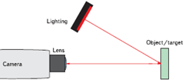
Рисунок 1.1 – Склад системи машинного зору.

Крім того, важлива і програмна складова систем машинного зору, а саме програмне забезпечення для підготовки зображень до обробки (для аналогових камер це оцифровщик зображень), специфічні додатки програмного забезпечення для обробки зображень і виявлення відповідних властивостей.
Матриця чутливих елементів, що входить до складу відеокамери, призначена для отримання цифрового зображення. До складу матриці чутливого елемента входить безліч аналого-цифрових перетворювачів, призначених для перетворення інформації про світловий інтенсивності в цифрове значення.
Об'єктив дозволяє камері фокусуватися на певній відстані і отримувати чітке зображення об'єкта. У разі, коли об'єкт знаходиться поза фокусною відстанню, зображення виходить розмитим, з нечіткими краями, що погіршує можливість обробки відеоряду. На відміну від звичайних цифрових фотоапаратів з об'єктивами, що підтримують функції автофокусування, в машинному зорі застосовується оптика з фіксованою фокусною відстанню або налаштуванням фокусу. Існують різні типи об'єктивів для самих різних завдань (стандартні, телескопічні, з широким кутом огляду, зі збільшенням та інші), і вибір правильного типу оптики - важливий етап при проектуванні системи машинного зору.
Підсвічування – ще один важливий елемент в машинному зорі. Завдяки використанню різних типів освітлення можна розширити коло завдань, що вирішуються машинним зором. Існує різні типи підсвічувань, але найбільш популярним є світлодіодний – в зв'язку з його високою яскравістю. При цьому сучасний рівень розвитку світлодіодної техніки забезпечує великий термін служби пристрою і мале енергоспоживання.
Розглянемо на прикладі системи перевірки виготовлених деталей (рис. 1.2) послідовність дій функціонування системи машинного зору:
Отримання зображення з камери
Перетворення даних в цифровий формат
Зменшення шуму
Вимірюванння
Деталь з браком
так
ні
Відхилення деталі
Прийняття деталі
Закінчення процесу перевірки

Рисунок 1.2 – Алгоритм функціонування системи машинного зору на прикладі системи перевірки виготовлених деталей.

Зображення, отримане з камери, потрапляє в захоплювач кадрів або в пам'ять комп'ютера. Захоплювач кадрів – це пристрій, який перетворює вихідні дані з камери в цифровий формат (як правило, це двовимірний масив чисел) і розміщує зображення в пам'яті комп'ютера, так щоб воно могло бути оброблено за допомогою програмного забезпечення для машинного зору.
Програмне забезпечення, як правило, робить кілька кроків для обробки зображень. Часто зображення для початку обробляється з метою зменшення шуму або конвертації безлічі відтінків сірого в просте поєднання чорного і білого (бінаризації). Після початкової обробки програма буде прораховувати, проводити вимірювання і / або визначати об'єкти, розміри, дефекти та інші характеристики зображення. В якості останнього кроку, програма пропускає або відхиляє деталь відповідно до заданих критеріїв. Якщо деталь йде з браком, програмне забезпечення подає сигнал механічному пристрою для відхилення деталі; інший варіант розвитку подій, система може зупинити виробничу лінію і попередити людину для вирішення цієї проблеми, і що призвело до невдачі. Хоча більшість систем машинного зору покладаються на «чорно-білі» камери, використання кольорових камер стає все більш поширеним явищем. Крім того, все частіше системи машинного зору використовують цифрові камери прямого підключення, а не камери з окремим захоплювачем кадрів, що скорочує витрати і спрощує систему.

Обробка зображень

Обробка зображень – будь-яка форма обробки інформації, для якої вхідні дані представлені зображенням, наприклад, фотографіями або відеокадрами. Обробка зображень може здійснюватися як для отримання зображення на виході, так і для отримання іншої інформації (наприклад, розпізнавання тексту, підрахунок числа і типу клітин в полі мікроскопа, тощо). Крім статичних двовимірних зображень, обробляються також їх потоки – відеозаписи.
Останнім часом традиційний термін «обробка зображень» частіше вживається не як позначення наукової дисципліни, а як покажчик на предметну область. Намітилася також тенденція використання цього терміна для позначення обробки нижнього рівня, коли результатом обробки зображення знову є зображення. У той же час термін «розуміння зображень» вживається для обробки верхнього рівня.
Цифрова фотограмметрія – дисципліна, яка бурхливо розвивається в останні роки, прийшла на зміну аналітичної фотограмметрії. У той час як класична аналітична фотограмметрія вивчала в основному метричні співвідношення між точками знімків і реальної сцени, сучасна цифрова фотограмметрія ставить найскладніші завдання аналізу і опису сцени по відеоданим оптичних сенсорів. Цифрова фотограмметрія концентрується перш за все не на питаннях «розуміння» сцени або виявлення об'єктів, а на питаннях високоточного вимірювання різних її елементів і реконструкції форм тривимірних поверхонь з використанням стерео і багатокамерної зйомки, а також спеціальної структурованої підсвітки.
Для вирішення конкретних завдань обробки зображень можна застосовувати найбільш ефективні способи обробки з урахуванням особливостей і обмежень цієї конкретної задачі. Але якщо мова йдеться про обробку зображень для вирішення досить широкого класу задач, то необхідно виділити набір стандартних операцій, з яких можна будувати алгоритми для вирішення довільних завдань. До їх числа відносяться лінійні перетворення, і, зокрема, двовимірна згортка і двовимірне дискретне перетворення Фур'є.
Але при обробці зображень широке використання знаходять і нелінійні перетворення. Особливість зображень полягає в тому, що окремі елементи зображення знаходяться в певному зв'язку з сусідніми елементами. Тому більшість алгоритмів перетворення зображень носить локальний характер, тобто обробляють зображення по групам елементів, розташованих в околиці навколо даного. Лінійні перетворення задовольняють властивості локальності і допускають побудову алгоритмів, обчислювальна складність яких мало залежить від розмірів околиці що охоплюється. Такі ж властивості потрібні і від нелінійних перетворень зображень. До класу таких перетворень відносяться алгоритми, які називають алгоритмами рангової фільтрації, заснованими на обчисленні локальних рангових статистик зображень. Оскільки локальні гістограми можна обчислювати рекурсивно, обчислювальна складність алгоритмів рангової фільтрації також мало залежить від розмірів околиці. При обчисленні конкретних рангових статистик і похідних від них можливі спрощення, пов'язані з інформаційною надмірністю зображень. Найбільш відомий алгоритм цього класу – алгоритм медіанної фільтрації. Іншими прикладами рангових алгоритмів можуть служити алгоритми екстремальної фільтрації, які замінюють аналізований елемент зображення максимумом або мінімумом по околиці. Ще одна властивість рангових алгоритмів - локальна адаптація до характеристик оброблюваного зображення і потенційні можливості їх використання не тільки для згладжування і очищення від шумів, але і для виділення ознак при препаруванні і автоматичному розпізнаванні зображень.
При обробці зображень широко використовуються методи і способи обробки одновимірних сигналів, якщо можливо їх узагальнення на багатовимірні сигнали. При цьому, однак, доводиться враховувати, що математичні методи опису дискретних багатовимірних систем не відрізняються завершеністю. Багатовимірні дискретні системи мають велике число ступенів свободи, і їх проектування набуває гнучкість, не властиву одновимірним системам. У той же час, багатовимірні поліноми на "z-площині" не розкладаються на прості множники, що ускладнює аналіз і синтез багатовимірних систем.

Наявні методи вирішення задачі визначення розмірів об’єкта

В даний час немає електронного способу визначення розмірів об’єкта, який був би доступним широким масам населення. В основному для цього використовується 3D сканування об’єктів – у процесі будується 3D модель об’єкта та по ній обраховуються розміри. Таке сканування поділяється на два типи: контактне і безконтактне.
У процесі контактного методу сканування обє’кт обводиться спеціальним пристроєм – механічним щупом. Цей метод є простим, він не залежить від освітлення приміщення, у якому проводиться сканування та дозволяє точно сканувати ребристі поверхні і призматичні деталі. Проте з його допомогою неможливо захопити текстуру об’єкта. Також виникає багато труднощів зі скануванням великих об’єктів. Окрім цього цей метод є дуже чутливим до змін навколишнього середовища: колибань, зміщень частини або усього об’єкта. Також такі сканери є дуже великими і дорогими - саме цьому використання його широкими масами населення не є можливим.
Безконтактний метод сканування реалізується двома типами пристроїв: активними та пасивними. Активні сканери аналізують відображення випроміненого світла від об’єкта сканування, а пасивні – аналізують лише відображення природнього світла [31].
Прикладами активних сканерів є часопролітні сканери, триангуляційні сканери та ручні лазери. І хоча вони мають ряд своїх переваг (мала чутливість до змін освітленості, можливість сканування в будь-яких умовах, сканування важкодоступних та складних об’єктів), усі вони являють собою досить складне і дороге обладнання, користування яким потребує спеціальних навичок.
Щодо пасивного сканування – його найбільшою перевагою є можливість сканування лише за допомогою звичайних камер [32]. Проте точність такого сканування є дуже поганою через наявність дуже великої кількості їх різних конфігурацій. Майже неможливо налаштувати метод таким чином, щоб він однаково якісно працював на різних камерах. Моделі, отримані таким чином найчастіше бувають дуже зашумленими, що спричиняє появу багатьох проблем у процесі визначення її розмірів.

Актуальність задачі визначення розмірів об’єкта по зображенню

Саме через відсутність доступного у повсякденному житті електронного способу визначення розмірів об’єкта вирішення цієї задачі є дуже актуальним.
Існує багато сфер, у яких застосування такого методу дало б великий поштовх розвитку. Однією з таких сфер є масове виробництво продукції на заводах. Завдяки такому методу контроль якості виготовлення став би набагато дешевшим, оскільки не потрібно було б застосовувати великі та дорогі контактні сканери.
Також великою проблемою постає ситуація у сфері взуттєвих компаній. Через неточності, які виникають у процесі замовлення користувачем взуття та подальші повернення товару такі компанії несуть великі збитки.
Багато компаній намагаються вирішити цю проблему за допомогою сканерів, описаних в попередньому підрозділі, проте, по-перше, це не допомагає у ситуації з онлайн-замовленнями, та по-друге наявність більш дешевого методу дозволила б ще більше зменшити збитки.
Окрім цього метод, запропонований у даній роботі можна використовувати у архітектурі для вимірів реальних розмірів деталей, намальованих на кресленні – спочатку обраховуються розміри деталей на кресленні, а потім, знаючи масштаб креслення можна знайти реальні розміри.

Висновки

Отож, у даному розділі було розглянуто комп'ютерний зір – дисципліну, яка належить до теорії та технології створення штучних систем, що працюють з вхідною інформацією у вигляді зображень. Областю інтересу машинного зору є цифрові пристрої введення/виводу і комп'ютерні мережі, призначені для контролю виробничого обладнання. Одним з найбільш важливих застосувань комп'ютерного зору є обробка зображень в медицині. Однією з нових областей застосування є автономні транспортні засоби, включаючи підводні, наземні (роботи, машини), повітряні. Історія комп'ютерного зору як науки бере свій відлік з 50-х років XX століття. Саме в цей період комп'ютери почали ставати загальнодоступним засобом обробки і аналізу інформації.
У сучасному світі компьютерний зір використовується у багатьох технологічних процесах: у системах віртуальної реальності, робототехніці, сільскогосподарських галузях, нанотехнологіях, медицині, охоронних системах, харчовій промисловості, військовій галузі, тощо.
Завдання систем комп’ютерного зору можливо описати наступним чином: отримання цифрового зображення, обробка зображення з метою виділення значущої інформації на зображенні і математичний аналіз отриманих даних для вирішення поставлених завдань..
Також у даному розділі було розглянуто машинний зір – застосування комп'ютерного зору в промислових діях і у виробництві. В той період часу, коли комп'ютерний зір є загальним набором методів, що дозволяють комп'ютерам бачити, сферою інтересів машинного зору як інженерного напрямку є цифрові пристрої введення і виведення, а також комп'ютерні мережі для контролю виробничої апаратури, наприклад – роботи-маніпулятори або апарати для вилучення бракованих деталей.
Останніми було розглянуто теми обробки зображень та розпізнавання образів. Обробка зображень – це будь-яка форма обробки інформації, для якої вхідні дані представлені зображенням, наприклад, фотографіями або відеокадрами. Обробка зображень може здійснюватися як для отримання зображення на виході, так і для отримання іншої інформації. Теорія розпізнавання образів – розділ кібернетики, що розвиває теоретичні основи й методи класифікації і ідентифікації предметів, явищ, процесів, сигналів, ситуацій і об'єктів, які характеризуються кінцевим набором деяких властивостей і ознак.
Більшість сканерів, які застосовуються у сучасності для визначення розмірів об’єкта електронним шляхом є дорогими і важкими у експлуатації. Проблема збитків обувних компаній через повернення товарів, та наявність перспектив використання електронного методу визначення розмірів об’єкта широкими масами населення робить задачу, поставлену у даній роботі актуальною

ІНСТРУМЕНТИ ОБРОБКИ ЗОБРАЖЕНЬ

Для розв’язку поставленої задачі необхідно оперувати багатьма інструментами обробки зображень. Саме їх опису і призначено даний розділ.

Розмивання Гауса

Розмивання зображень грає велику роль в сучасних областях комп'ютерної графіки. Розмивання зображень часто буває направлено на імітацію близорукості (в тих випадках, коли короткозорість стає бажаною або навіть необхідною). У ряді випадків розмиття є невід'ємною частиною різних технік корекції зображення, спрямованих на усунення специфічних дефектів (зайва деталізація, дефекти сканування, подряпини, пил). Розмиті зображення також краще піддаються стисненню (так, при збереженні в форматі JPEG графічний файл має менший розмір, а також менш виражені артефакти компресії).
Одним з найбільш важливих алгоритмів розмивання зображень є розмивання по Гаусу.
Розмивання по Гаусу – це характерний фільтр розмивання зображення, який використовує нормальний розподіл для обчислення перетворення, що застосовується до кожного пікселя зображення.
Рівняння функції Гауса в одному вимірі:

$G(x)=\frac{1}{\sqrt{2π}σ}e^{-\frac{x^{2}}{2σ^{2}}}$ (2.1)

Для двовимірного випадку, вираз складається з двох таких функцій, по одній для кожної осі виміру:

$G(x)=\frac{1}{2πσ^{2}}e^{-\frac{x^{2}+y^{2}}{2σ^{2}}}$ (2.2)

де $x$ — це відстань від початку координат в осі абсцис, $y$ — це відстань від початку координат у осі ординат, а $σ$ – стандартне відхилення розподілу Гауса.
У разі двох вимірювань ця формула задає поверхню, що має
вид концентричних кіл з розподілом Гаусса від центральної точки.
Пікселі, де розподіл відмінний від нуля використовуються для побудови матриці згортки, яка застосовується до вихідного зображення. Значення кожного пікселя стає середньо зваженим для околиці. Початкове значення пікселя приймає найбільшу вагу (має найвище значення функції Гауса), а сусідні пікселі приймають менші ваги, в залежності від відстані до них.
Насправді розподіл в кожній точці зображення буде ненульовим, що вимагає обчислення вагових коефіцієнтів для кожного пікселя зображення. Але, на практиці, коли розраховується дискретне наближення функції Гауса, не враховують пікселі на відстані понад 3σ, тому що значення функції Гауса замале – їм можна знехтувати.
Таким чином, програмою, що фільтрує зображення, досить розрахувати матрицю [6σ] × [6σ], щоб гарантувати достатню точність наближення розподілу
Гауса.
До того ж є кругова симетрія, і розмиття Гауса може бути застосоване до двовимірних зображень як два незалежних одновимірних перетворення – ця властивість називається лінійною сепарабельністю. Тобто ефект від застосування двомірної матриці аналогічний застосуванню двох одновимірних матриць: спочатку одну за всіма горизонтальними напрямками, а потім іншу – за всіма вертикальними.
Застосування послідовних розмивань Гауса має ті ж наслідки, що і застосування єдиного розмивання Гауса, радіус якого рівний квадратному кореню з суми квадратів радіусів послідовних розмить. Наприклад, застосування послідовних розмивань Гауса з радіусами 6 і 8 дає ті ж результати, що і застосування єдиного розмивання радіусом 10, оскільки $\sqrt{6^{2}+8^{2}}=10$ .

Методи бінаризації зображення

Методи бінаризації зображення це методи які перетворюють чорно-біле зображення в зображення, у якому пікселі можуть бути лише двох кольорів – чорного та білого. Найпростіші з них просто замінюють кожен піксель у зображенні чорним пікселем, якщо інтенсивність пікселя менше, ніж деяка постійна константа – поріг, інакше він замінюється білим пікселем.
Є два основних типи методів визначення порогу:
- статичний поріг зображення;
- порогування динамічного зображення.
Більш простий і прямолінійний підхід – статичний поріг. В такому випадку для сегментації використовується заздалегідь визначене значення порогу. Цей підхід добре використовувати коли фонові умови, в яких знімається зображення добре відомі і не змінюються. Але якщо вони змінюються (наприклад – з плином часу зображення стають все якравіші), статичне порогове значення вже не буде ефективним.
У таких випадках використовують методи динамічного визначення порогу. Найвідоміший з них – метод Оцу, названий на честь Нобуюкі Оцу. Оптимальне порогове значення, яким потрібно розділити усі пікселі на два класи визначається динамічно по гістограммі зображення так, що дисперсія кожного класу є мінімальною.

Ерозія та розширення

Морфологічні операції на зображенні це сукупність операцій, які обробляють зображення за формою. Вони застосовують структуруючий елемент до вхідного зображення та генерують вихідне зображення. Зазвичай вони застосовуються до бінарних зображень, але існують версії, які працюють також на зображеннях у градаціях сірого.
Основними морфологічними операціями є ерозія і розширення.
Ерозія видаляє частину межі об'єкта переднього плану. Її використовують для зменшення особливостей зображення. Алгоритм роботи ерозії:
- ядро – квадратна матриця непарного розміру – ковзним вікном переміщується по пікселям зображення;
- центральний піксель ядра у вихідному зображенні (білий або чорний) вважатиметься білим, лише якщо всі пікселі ядра білі, в іншому випадку він перетворюється на чорний.


Таким чином всі пікселі на кордоні об’єкта будуть перетворені на чорні в залежності від розміру ядра (рис. 2.1 – 2.2).
Рисунок 2.1 – Зображення літери «І».
Рисунок 2.2 – Зображення літери «І» після застосування ерозії.

Розширення – протилежна до ерозії операція. Вона навпаки збільшує область об’єкта. Її використовують для збільшення особливостей зображення. Алгоритм роботи розширення:
- ядро – квадратна матриця непарного розміру – ковзним вікном переміщується по пікселям зображення.
- центральний піксель ядра у вихідному зображенні (білий або чорний) вважатиметься білим, якщо принаймні один піксель ядра також білий.

Таким чином білий кордон об’єкта буде розширено на деяку довжину, яка залежить від розміру ядра (рис 2.3 – 2.4).
Рисунок 2.4 – Зображення літери «І» після застосування розширення.
Рисунок 2.3 – Зображення літери «І».


Послідовне застосування цих двох операцій має дуже корисну особливість - з зображення видаляються шуми. Ця операція отримала назву «відкриття» (рис. 2.5 – 2.6). Саме її і буде використано алгоритмом розв’язку поставленої задачі.
Рисунок 2.6 – Зашумлене зображення літери «І» після застосування операції «відкриття».
Рисунок 2.5 – Зашумлене зображення літери «І».

Виявлення контурів

Дослідженнями встановлено, що з точки зору розпізнавання і аналізу об'єктів на зображенні найбільш інформативними є не кольорові властивості об'єктів, а характеристики їх меж – контурів. Іншими словами, основна інформація міститься не в кольорі (або яскравості) окремих областей, а в їх обрисах. Саме тому завдання методів виділення контурів і полягає в побудові меж об'єктів і контурів однорідних областей.
Так як при цифровій обробці зображення розглядаються як набір пікселей, кожен з яких має свої координати та колір, то контури представляються лініями шириною як мінімум в один піксель.
Якщо початкове зображення крім областей постійного кольору містить ділянки, на яких колір змінюється плавно, то не гарантується безперервність контурних ліній: розриви контурів можуть спостерігатися в тих місцях, де зміна кольору проходить не достатньо різко.
Зображення також можуть мати деяку зашумленість. В такому випадку перед обробкою потрібно застосовувати методи зниження зашумленості, описані в цьому розділі, проте навіть при їх використанні можуть бути виявлені «зайві» контури. При розробці алгоритмів виділення контурів враховуються зазначені особливості поведінки контурних ліній.
Отож, відзначимо ряд проблем, які виникають під час виділення контуру:
- розриви контуру в місцях, де яскравість змінюється недостатньо швидко;
- помилкові контури через наявність шуму на зображенні;
- надмірно широкі контурні лінії як наслідок розмитості, шуму або через недоліки використаного алгоритму;
- неточне позиціонування через те, що контурні лінії мають певну ширину замість нульової.
В різноманітних застосуваннях обробки зображень контури мають досить важливе значення, особливо в системах машинного зору. Системи машинного зору аналізують сцени штучних об'єктів за фіксованого освітлення. В останні роки, однак, було послідовно проведено дослідження методів комп'ютерного зору, які не покладаються на виявлення контурів як на крок передобробки зображення.

Алгоритм Джарвіса

Даний алгоритм використовується для знаходження опуклого контуру деякої множини точок. Нехай задано множину точок $P= \left\{p_{1}, p_{2}…p_{n}\right\}$. В першу чергу алгоритм обирає найнижчу з точок – отримується перша точка опуклого контуру $p_{1}$. Якщо найнижчих точок декілька – обирається найлівіша з них (рис. 2.7).
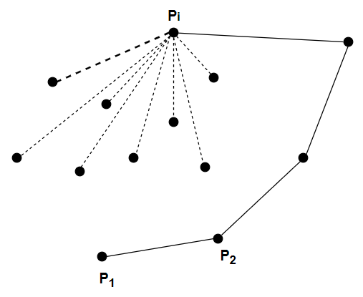
Рисунок 2.7 – Візуалізація алгоритму Джарвіса.

Наступна точка опуклого контуру обирається наступним чином: в попередню точку зсувається початок полярної системи координат і в цій системі порівнюються кути усіх залишившихся точок. За наступну обирається точка, яка має найменший додатній кут. Якщо знаходиться декілька точок з однаковим найменшим кутом то обирається та точка, яка має найбільшу відстань від початку координат. Алгоритм припиняє свою роботу коли наступна віднайдена точка являтиме собою точку $p_{1}$.

Алгоритм Рамера – Дугласа – Пекера

Алгоритм Рамера-Дугласа-Пекера дозволяє апроксимувати деяку криву іншою кривою, яка містить меншу кількість точок. Урс Рамер, Давид Дуглас та Томас Пекер незалежно один від одного відкрили цей алгоритм протягом 1972-1973 років.
На вхід до алгоритму подаються усі точки кривої та деяка задана відстань, яка менше довжини початкової кривої. Будемо називати цю відстань точністю.
Алгоритм ніколи не змінює першу та останню точки – вони залишаються у повернутій алгоритмом кривій. Далі знаходиться точка яка є найбільш віддаленою від відрізка, який з’єднує першу і останню точки. Проводиться перевірка – якщо відстань від цієї точки до відрізка менша за задану точність то усі точки які не було збережено видаляються і алгоритм завершує свою роботу – отримана крива апроксимує початкову з заданою точністю.
Інакше алгоритм розбиває початкову криву на дві частини: перша частина від початкової точки до знайденої, друга – від знайденої до останньої і рекурсивно викликає себе на цих кривих. Знайдена точка буде збережена у повернутій алгоритмом кривій.

Згорткові нейронні мережі

В межах цієї дипломної роботи було побудовано згорткову нейронну мережу, яка дозволяє класифікувати окремі частини зображення на два класи: шкіра та не шкіра. Це один з методів, якими на вихідному зображенні знаходиться контур ноги людини.

Основні відомості

Згорткова нейронна мережа – спеціальна архітектура штучних нейронних мереж, запропонована Яном Лекуном в 1988 році і націлена на ефективне розпізнавання зображень, входить до складу технологій глибокого навчання. Використовує деякі особливості зорової кори, в якій були відкриті так звані прості клітини, що реагують на прямі лінії під різними кутами, і складні клітини, реакція яких пов'язана з активацією певного набору простих клітин. Таким чином, ідея згорткових нейронних мереж полягає в чергуванні згорткових шарів і субдискретизіруючих шарів.
Структура мережі – односпрямована (без зворотних зв'язків), принципово багатошарова. Для навчання використовуються стандартні методи, найчастіше метод зворотнього поширення помилки. Функція активації нейронів (передавальна функція) – будь-яка, за вибором дослідника.
Назва архітектура мережі отримала через наявність операції згортки, суть якої в тому, що кожен фрагмент зображення множиться на деяку матрицю (ядро) згортки поелементно, а результат сумується і записується в аналогічну позицію вихідного зображення.
Робота згорткової нейронної мережі зазвичай інтерпретується як перехід від конкретних особливостей зображення до більш абстрактних деталей, і далі до ще більш абстрактних деталей аж до виділення понять високого рівня. При цьому мережа самонастроюється і виробляє сама необхідну ієрархію абстрактних ознак (послідовності карт ознак), фільтруючи незначні деталі і виділяючи істотне.
Подібна інтерпретація носить скоріше метафоричний або ілюстративний характер. Фактично «ознаки», що виробляються складною мережею, малозрозумілі і важкі для інтерпретації настільки, що в практичних системах не дуже рекомендується намагатися зрозуміти зміст цих ознак або намагатися їх «підправити», замість цього рекомендується вдосконалити саму структуру і архітектуру мережі, щоб отримати кращі результати. Так, ігнорування системою якихось істотних ознак може говорити про те, що або не вистачає даних для навчання, або структура мережі має недоліки.
У звичайному перцептроні, який представляє собою повнозв'язну нейронну мережу, кожен нейрон пов'язаний з усіма нейронами попереднього шару, причому кожен зв'язок має свій персональний ваговий коефіцієнт. У згортковій нейронній мережі в операції згортки використовується лише обмежена матриця ваг невеликого розміру, яку «рухають» по всьому оброблюваному шару (на самому початку – безпосередньо по вхідному зображенню), формуючи після кожного зсуву сигнал активації для нейрона наступного шару з аналогічною позицією. Тобто для різних нейронів вихідного шару використовується одна і та ж матриця ваг, яку також називають ядром згортки. Її інтерпретують як графічне кодування якої-небудь ознаки, наприклад, наявність похилої лінії під певним кутом. Тоді наступний шар, що вийшов в результаті операції згортки такою матрицею ваг, показує наявність даної ознаки в оброблюваному шарі і її координати, формуючи так звану карту ознак. Кожен шар згорткової нейронної мережі має свої набори ваг, які кодують елементи зображення (наприклад лінії і дуги під різними кутами). При цьому такі ядра згортки не закладаються дослідником заздалегідь, а формуються самостійно шляхом навчання мережі класичним методом зворотного поширення помилки.
Прохід кожним набором ваг формує свій власний примірник карти ознак, роблячи нейронну мережу багатоканальною (багато незалежних карт ознак на одному шарі). Також слід зазначити, що при переборі шару матрицею ваг її пересувають зазвичай не на повний крок (розмір цієї матриці), а на невелику відстань. Так, наприклад, при розмірності матриці ваг 5 × 5 її зрушують на один або два пікселя замість п'яти, щоб не пропустити шукану ознаку.
Операція субдискретизації (також відома як операція підвибірки або операція об'єднання) виконує зменшення розмірності сформованих карт ознак. У даній архітектурі мережі вважається, що інформація про факт наявності шуканої ознаки важливіше точного знання її координат, тому з кількох сусідніх нейронів карти ознак вибирається максимальний і приймається за один нейрон ущільненої карти ознак меншої розмірності. За рахунок цієї операції, крім прискорення подальших обчислень, мережа стає більш інваріантною до масштабу вхідного зображення.
Розглянемо типову структуру згорткової нейронної мережі більш детально. Мережа складається з великої кількості шарів. Після початкового шару (вхідного зображення) сигнал проходить серію згорткових шарів, в яких чергується власне згортка і субдискретизація. Чергування шарів дозволяє складати нові карти ознак з попередніх. На кожному наступному шарі карта зменшується в розмірі, але збільшується кількість каналів. На практиці це означає здатність розпізнавання складних ієрархій ознак. Зазвичай після проходження декількох шарів карта ознак вироджується в вектор або навіть скаляр, але їх кількість дуже сильно збільшується. На виході згорткових шарів мережі додатково встановлюють кілька шарів повнозв’язної нейронної мережі, на вхід якого подаються кінцеві карти ознак.

Шар згортки

Шар згортки – це основний блок згорткової нейронної мережі. По-суті цей шар застосовує деяку кількість лінійних фільтрів до зображення.
Лінійний фільтр зображення – це деяка багатовимірна таблиця $F∈R^{w×h×d}$, де $w$ – ширина фільтру, $h$ – висота фільтру та $d$ – кількість каналів кольору зображення (для кольорового простіру RGB $d=3$). Для отримання вихідного зображення $I^{'}$ фільтр згортається з зображенням $I∈R^{w_{i}×h_{i}×d}$ наступним чином: кожен піксель вихідного зображення є сумою поелементних множень значення фільтру на значення деякого каналу кольору зображення:

$$I^{'}\left(x, y\right)=b_{F}+\sum_{i_{w}=1+ \left[-\frac{w}{2}\right]}^{\left[\frac{w}{2}\right]}{\sum_{i_{h}=1+ \left[-\frac{h}{2}\right]}^{\left[\frac{h}{2}\right]}{\sum_{ i_{d}=1}^{d}{I\left(x+i_{w}, y+i_{h}, i_{d}\right)×}}}$$
$×F(\left[\frac{w}{2}\right]+i_{w},{\left[\frac{h}{2}\right]+i}_{h}, i_{d})$ (2.3)

$b_{F}$ – зсув фільтру $F$, який додається для надання можливості ЗНМ чіткіше налаштувати вагові коефіцієнти кожного фільтра. Даний процес проілюстровано на рисунку 2.8 [26].
Вихідне зображення має один канал. Для того щоб зберегти розміри вхідного зображення зазвичай по його краях додають рядки та стовпчики нулів. Один фільтр займається пошуком однієї конкретної особливості зображення.
Вагові коефіцієнти кожного фільтра – невідомі і встановлюються в процесі навчання. Гіперпараметрами шару згортки є: кількість фільтрів, якими оперує даний шар; розмір фільтрів; активаційна функція шару; крок з яким матриця вагових коефіцієнтів фільтру «рухається» по вихідному зображенню.
Особливістю згорткового шару є порівняно невелика кількість параметрів, які встановлюється при навчанні. Так, наприклад, якщо вхідне зображення має розмірність 32 × 32 пікселі та 3 канали (3072 вхідних нейронів), а згортковий шар використовує 6 фільтрів розміром 3x3 пікселя, тоді в процесі навчання визначається всього 3 × 3 × 3 × 6 + 6 = 168 параметрів, що істотно менше кількості шуканих параметрів повнозв’язній нейронної мережі.
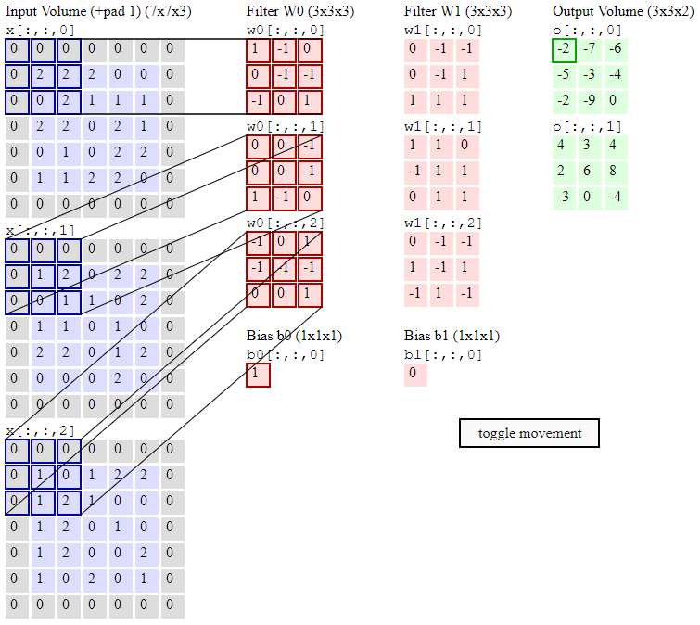
Рисунок 2.8 – Ілюстрація згортки зображення з двома фільтрами.

Шар активації

Скалярний результат кожної згортки потрапляє на функцію активації, яка представляє собою деяку нелінійну функцію. Шар активації зазвичай логічно пов'язують з шаром згортки (вважають, що функція активації вбудована в шар згортки). Зазвичай дослідник сам обирає функцію активації, але традиційно для цього використовують функції типу гіперболічного тангенса або сигмоїд.
Однак в 2000х роках була запропонована і досліджена нова функція активації – ReLU (скорочення від англ. Rectified linear unit), яка дозволила суттєво прискорити процес навчання і одночасно спростити обчислення за рахунок простоти самої функції:

$f\left(y_{i}\right)=max(0, y_{i})$ (2.4)

По суті це операція відсікання негативної частини скалярної величини. Станом на 2017 рік ця функція і її модифікації (Noisy ReLU, Leaky ReLU та інші) є найбільш часто використовуваними функціями активації в глибоких нейромережах, зокрема в згорткових.
На виході нейронних мереж, задачею котрих є класифікація вхідних даних по декількох класах зручно використовувати функцію активації Softmax. Нехай на вихід подається $n$ нейронів, кожен з яких має значення $y_{i}$, де $i$ – номер поточного нейрона. Тоді функцію Softmax можна записати як:

$f\left(y_{i}\right)=\frac{e^{y_{i}}}{\sum_{j=1}^{n}{e^{y_{j}}}}$ (2.5)

Суть її полягає у перетворенні значення нейрону на значення ймовірності, з якою вхідні дані належать до відповідного класу.

Шар субдискретизації

Шар субдискретизації являє собою нелінійне ущільнення карти ознак, при цьому група пікселів (зазвичай розміру 2 × 2) ущільнюється до одного пікселя, проходячи нелінійне перетворення. Найбільш часто для цього використовують функцію максимуму. Перетворюються непересічні прямокутники або квадрати, кожен з яких скорочується в один піксель, при цьому вибирається піксель, що має максимальне значення. Операція субдискретизації дозволяє істотно зменшити просторовий обсяг зображення. Субдискретизація інтерпретується наступним чином: якщо на попередній операції згортки вже були виявлені деякі ознаки, то для подальшої обробки настільки детальне зображення вже не потрібно, і воно ущільнюється до менш детального. До того ж фільтрація вже віднайдених деталей допомагає нейронній мережі не перенавчатися. Шар субдискретизації, як правило, вставляється після шару згортки перед шаром наступної згортки.
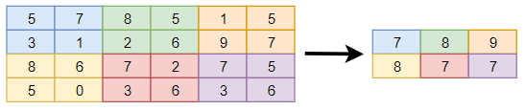
Рисунок 2.9 – Ілюстрація 2х2 субдискретизації з функцією максимуму.

Крім субдискретизації з функцією максимуму можна використовувати і інші функції – наприклад, середнього значення або L2-нормування. Однак практика показує переваги саме субдискретизації з функцією максимуму.

Шар повнозв'язної нейронної мережі

Після кількох шарів згортки і субдискретизації система перебудовується від конкретної сітки пікселів з високою роздільною здатністю до більш абстрактних карт ознак. Як правило на кожному наступному шарі збільшується число фільтрів і зменшується розмірність зображення. Зрештою залишається великий набір мап ознак, які інтерпретуються як самі абстрактні поняття, виявлені з вихідного зображення.
Ці дані об'єднуються і передаються на звичайну повнозв'язну нейронну мережу, яка теж може складатися з декількох шарів. При цьому повнозв'язні шари вже втрачають просторову структуру пікселів і мають порівняно невелику розмірність по відношенню до кількості пікселів вихідного зображення.

Навчання згорткової нейронної мережі

Найбільш простим і популярним методом навчання є метод навчання з учителем (на маркованих даних) – метод зворотнього поширення помилки і його модифікації. Але існує також ряд технік навчання згорткової нейронної мережі без вчителя. Наприклад, фільтри операції згортки можна навчити окремо, подаючи на них вирізані випадковим чином шматочки вихідних зображень навчальної вибірки і застосовуючи для них будь-який відомий алгоритм навчання без вчителя (наприклад, автоассоціатор або навіть метод k-середніх) – така техніка відома під англійською назвою patch-based training.
Відповідно, наступний шар згортки мережі буде навчатися на шматочках від уже навченого першого шару мережі. Також можна скомбінувати згорткову нейромережу з іншими технологіями глибокого навчання. Наприклад, зробити згортковий авто-асоціатор, згорткову версію каскадних обмежених машин Больцмана, що навчаються за рахунок імовірнісного математичного апарату, згорткову версію розрідженого кодування, тощо.
Для поліпшення роботи мережі, підвищення її стійкості і запобігання перенавчання застосовується також принцип виключення (дропауту) –тренування підмережі з викиданням випадкових одиничних нейронів.

Переваги та недоліки згорткових нейронних мереж

До переваг згорткових нейронних мереж можна віднести:
- один з кращих алгоритмів по розпізнаванню та класифікації зображень;
- у порівнянні з нейронною мережею типу перцептрона – набагато менша кількість ваг, так як одне ядро ваг використовується цілком для всього зображення, замість того, щоб робити для кожного пікселя вхідного зображення свої персональні вагові коефіцієнти. Це підштовхує нейронну мережу при навчанні до узагальнення демонстрованої інформації, а не попіксельного запам'ятовування кожної показаної картинки в міріадах вагових коефіцієнтів, як це робить перцептрон;
- зручне розпаралелювання обчислень, а отже, можливість реалізації алгоритмів роботи і навчання мережі на графічних процесорах;
- відносна стійкість до повороту і зсуву зображення;
- навчання за допомогою класичного методу зворотного поширення помилки.
Щодо недоліків можна виділити лише те, що згорткові нейронні мережі мають занадто багато змінних параметрів. Немає чітких правил щодо того, які конкретні налаштування та обчислювальні потужності потрібні для конкретної задачі. До таких параметрів можна віднести: кількість шарів, розмірність ядра згортки кожного з шарів, кількість ядер кожного з шарів, крок зсуву ядра при обробці шару, необхідність шарів субдискретизації, ступінь зменшення ними розмірності, функція зменшення розмірності (вибір максимуму, середнього, тощо), передавальна функція нейронів. Всі ці параметри істотно впливають на результат, але вибираються дослідниками емпірично.

Висновки

У даному розділі були описані інструменти обробки зображень, які було використано для вирішення поставленої задачі. Їх перелік: розмивання Гауса, методи бінаризації зображення, ерозія, розширення, «відкриття», виявлення контурів, Алгоритм Рамера – Дугласа – Пекера.
Розмивання по Гаусу – це характерний фільтр розмивання зображення, який використовує нормальний розподіл для обчислення перетворення, що застосовується до кожного пікселя зображення.
Методи бінаризації зображення це методи які перетворюють чорно-біле зображення в зображення, у якому пікселі можуть бути лише двох кольорів – чорного та білого.
Ерозія та розширення – основні морфологічні операції на зображенні. Вони застосовують структуруючий елемент до вхідного зображення та генерують вихідне зображення. Зазвичай вони застосовуються до бінарних зображень, але існують версії, які працюють також на зображеннях у градаціях сірого.
Алгоритм Рамера-Дугласа-Пекера дозволяє апроксимувати деяку криву іншою кривою, яка містить меншу кількість точок. Урс Рамер, Давид Дуглас та Томас Пекер незалежно один від одного відкрили цей алгоритм протягом 1972-1973 років.
Також у даному розділі описано згорткові нейронні мережі. В процесі написання роботи було побудовано таку мережу для класифікації блоку пікселів на два класи: шкіра та не шкіра.
Згорткова нейронна мережа – спеціальна архітектура штучних нейронних мереж, запропонована Яном Лекуном в 1988 році і націлена на ефективне розпізнавання зображень, входить до складу технологій глибокого навчання. Використовує деякі особливості зорової кори, в якій були відкриті так звані прості клітини, що реагують на прямі лінії під різними кутами, і складні клітини, реакція яких пов'язана з активацією певного набору простих клітин.

АЛГОРИТМ ВИЗНАЧЕННЯ ГЕОМЕТРИЧНИХ ПАРАМЕТРІВ ОБ’ЄКТА ПО ЙОГО ЗОБРАЖЕННЮ

Алгоритм вирішення поставленої задачі написано на мові програмування Python з використанням модулів OpenCV та TFLearn. Модуль OpenCV використовується для обробки початкового зображення та знаходження необхідних контурів. Модуль TFLearn було використано для побудови, навчання та тестування згорткової нейронної мережі, задача якої – визначення чи є деякий блок пікселів шкірою людини. Нижче на рисунку 3.1 показано початкове зображення, яке буде оброблено алгоритмом.

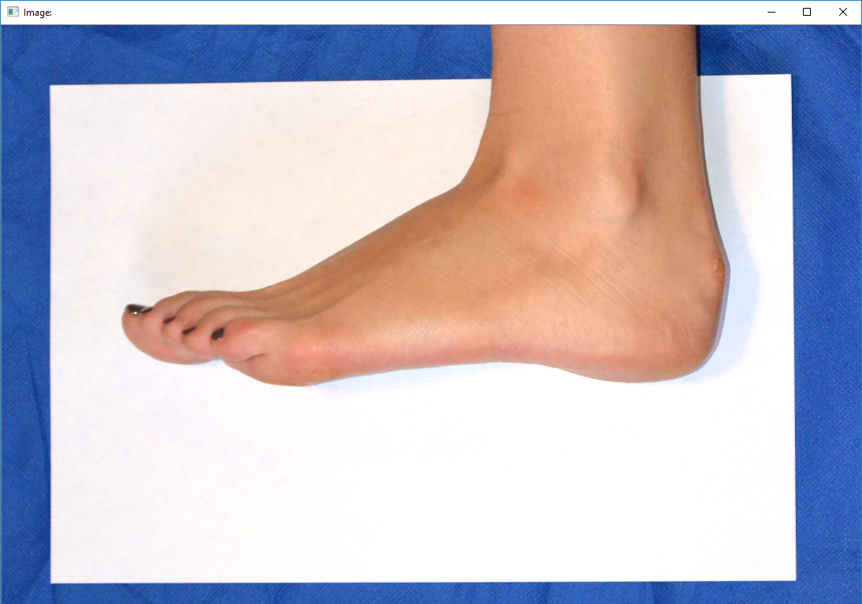
Рисунок 3.1 – Початкове зображення.

Отримання фізичного розміру одного пікселя зображення

Першим етапом розв’язку поставленої задачі є знаходження контуру листа А4 у зображенні. Починаємо з перетворення початкового зображення у зображення у градаціях сірого. Маючи значення кожного каналу кольорового простіру RGB для кожного пікселя зображення, можна знайти його яскравість наступним перетворенням (рис. 3.2):

$Y=0,299R+0,587G+0,114B$ (3.1)

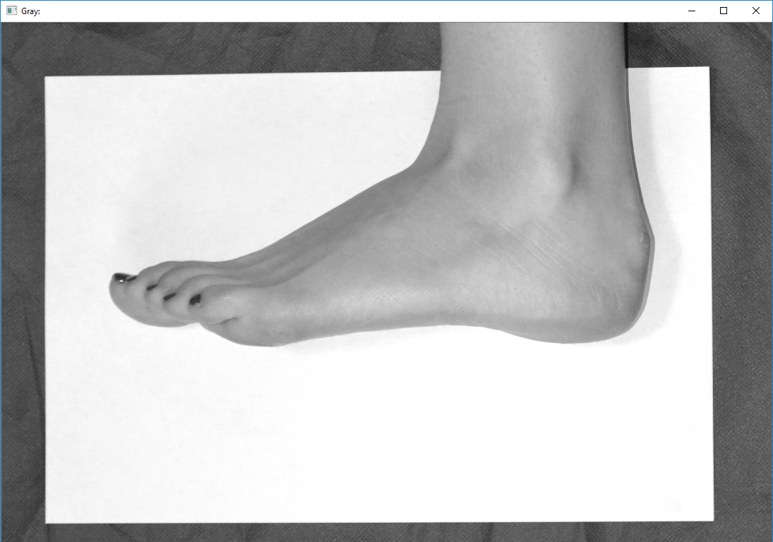
Рисунок 3.2 – Зображення у градаціях сірого.

Далі застосовуємо розмивання Гауса для того щоб зменшити шуми зображення та його деталізацію (рис. 3.3).

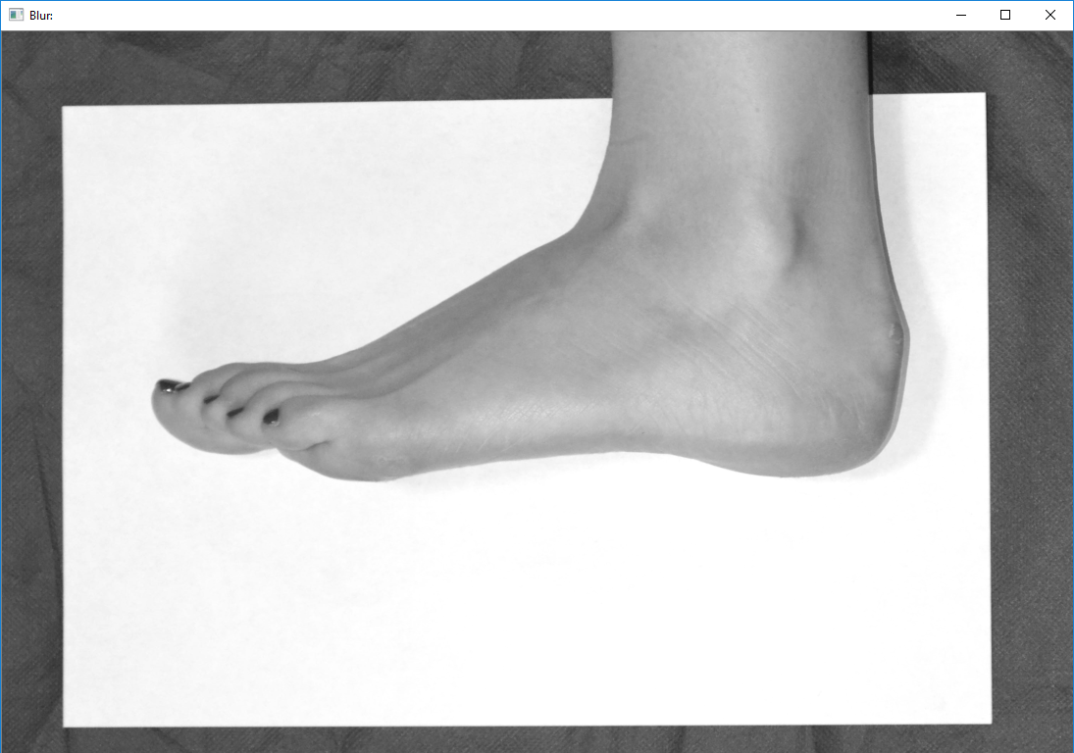
Рисунок 3.3 – Зображення після Гаусового розмиття.

Наступним кроком є застосування алгоритму бінаризації зображення. Через те що робота йде з зображенням, на якому нам потрібно знайти контур білого листа А4 використовуємо звичайний метод з досить великим значенням порогу. Пікселі зображення у градаціях сірого приймають значення яскравості від 0 до 255. Експериментальним шляхом значення порогу було визначено рівним 205. На рисунку 3.4 показано отриманий результат.

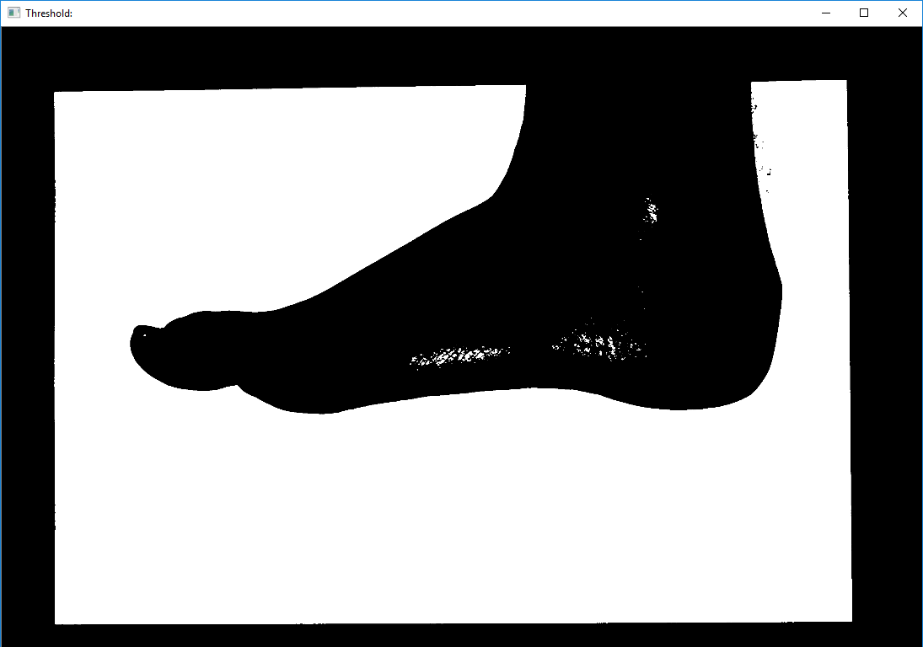
Рисунок 3.4 – Зображення після застосування методу бінаризації.
Наступним кроком є застосування описаної у другому розділі операції «відкриття» для чергової ітерації видалення шумів з зображення (рис. 3.5).
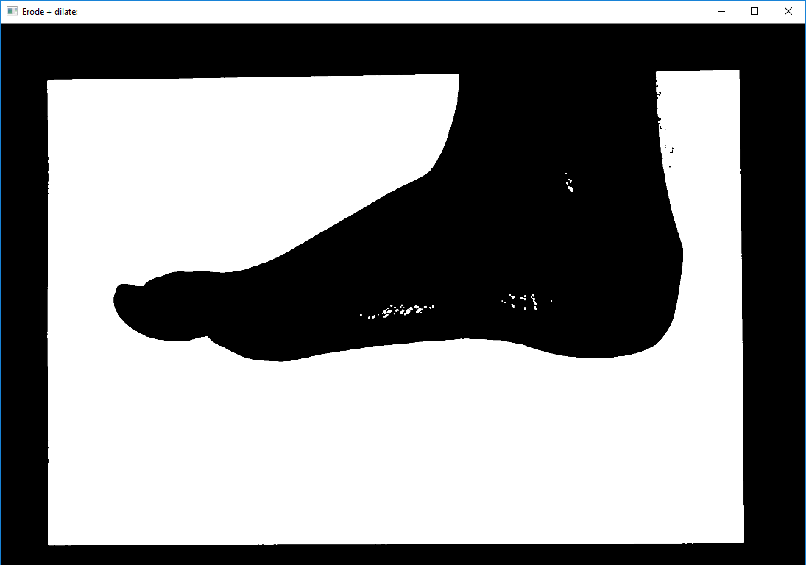
Рисунок 3.5 – Зображення після застосування операції «відкриття».
Наступним кроком є пошук контурів. Для цього використовуємо вбудовану функцію OpenCV. Обмеження, накладені на структуру зображення дозволяють вибрати з усіх віднайдених контурів один – з найбільшою площею, саме він і буде контуром листа А4. Проте віднайдений контур буде не точним – він буде «заходити» у середину листа, оскільки на ньому знаходиться нога. Для вирішення цієї проблеми застосовано алгоритм Джарвіса, який описано у другому розділі. На вхід подаються усі точки віднайденого контуру, а на виході отримується мінімальний опуклий контур, який містить у собі усі точки початкового контуру.
Далі застосовуємо алгоритм Рамера-Дугласа-Пекера, який також було описано у другому розділі, для того щоб отримати контур, який скаладається лише з чотирьох кутових точок листа А4. Експериментальним шляхом точність було обрано рівною двом відсоткам довжини початкового контуру. На рисунку 3.6 синім кольором зображено початковий контур, червоним – контур, отриманий після відпрацювання алгоритмів Джарвіса та Рамера-Дугласа-Пекера. Також різними кольорами виділено кутові точки листа А4.

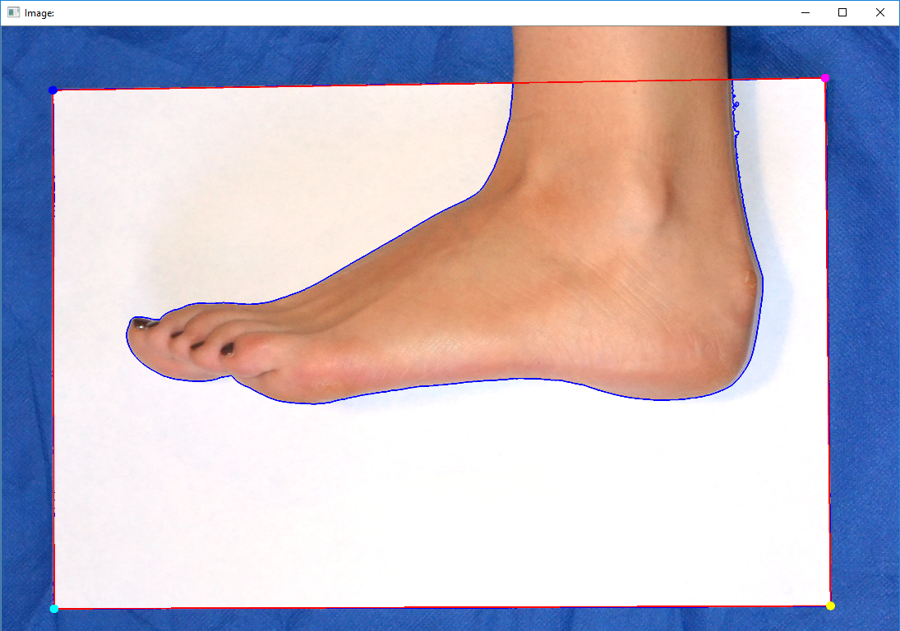
Рисунок 3.6 – Зображення контурів.

Таким чином отримано чіткий контур листа А4. Далі обчислюємо реальну довжину одного пікселя зображення, яка потім знадобиться для розрахування розмірів ноги. Для цього реальну довжину листа А4 – 297 мм – ділимо на довжину листа А4 у пікселях.

Отримання контуру ноги

На цьому етапі потрібно отримати контур ноги для того щоб визначити точки, відстань між якими потрібно знайти. Для цього у даній дипломній роботі було використано три різні методи, які буде описано у цьому підрозділі.

Метод №1: класична обробка зображень

Даний спосіб використовує отриманий на попередньому кроці контур листа А4. На рисунку 3.5 проведемо наступну процедуру. Для кожного пікселя зображення: якщо даний піксель лежить у межах або на контурі листа А4 – інвертуємо його значення, інакше виставляємо його значення рівним 0 (відповідає чорному кольору). Отримуємо рисунок 3.7.
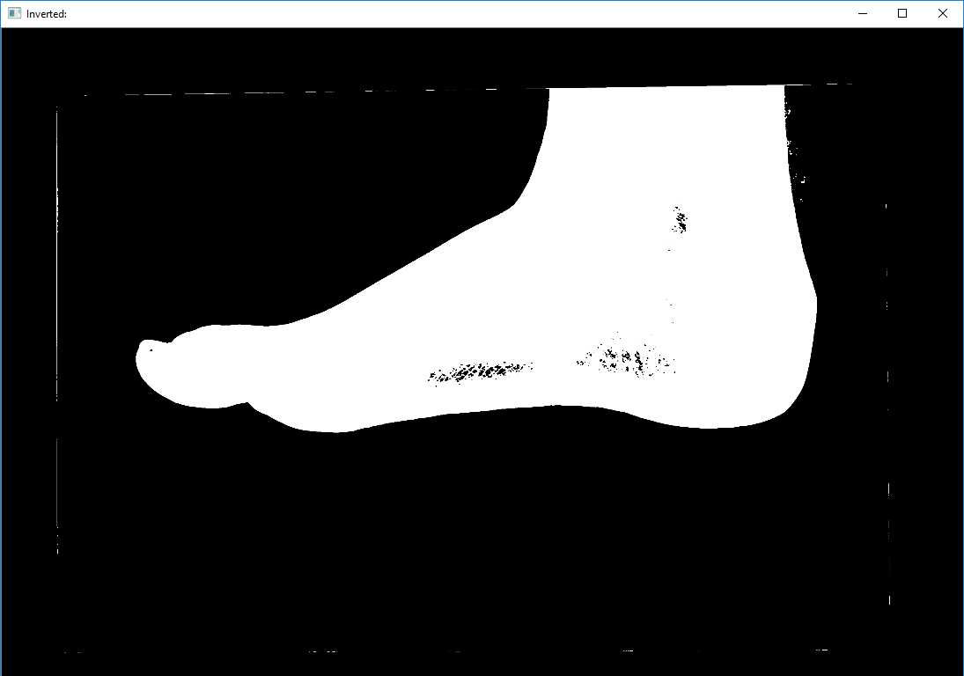
Рисунок 3.7 – Зображення рисунку 3.5 після застосування інвертування.

Далі знову застосовуємо операцію «відкриття» для видалення залишків контуру листа А4. Отримуємо рисунок 3.8.

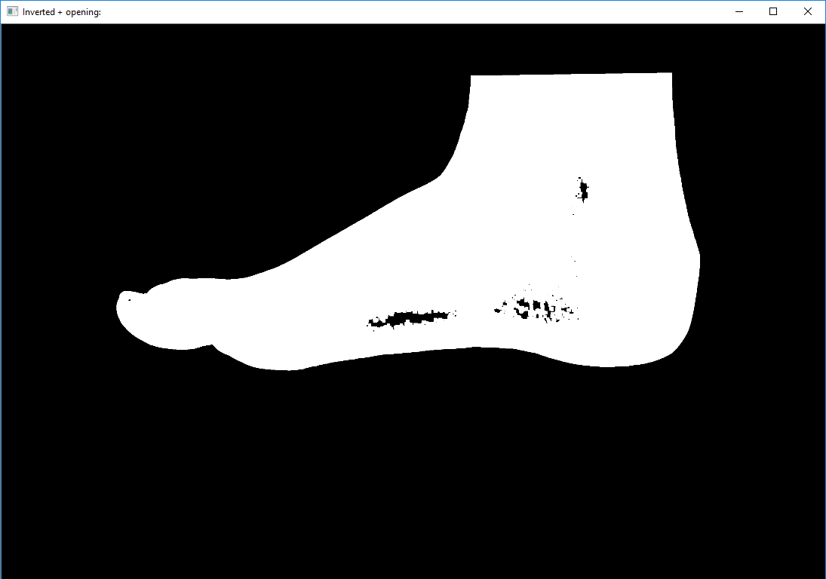
Рисунок 3.8 – Зображення рисунку 3.7 після застосування операції «відкриття».

Таким чином на зображенні залишається лише чисте зображення ноги людини. Застосовуємо процедуру знаходження контурів та обираємо найбільший – гарановано отримаємо необхідний нам контур.

Метод №2: детектор шкіри на базі згорткової нейронної мережі


В процесі виконання даної роботи було побудовано та навчено згорткову нейронну мережу, мета якої – класифікувати блоки пікселів 15х15 по двом класам: шкіра та не шкіра. Для навчання було використано базу даних шкіри людини SFA Image Database [27]. Вхідні зображення заздалегідь прокласифіковано на потрібні класи та мають розмір 15х15 пікселів та три канали кольору простору RGB. Зображення бази даних було розбито на тренувальну та тестову вибірки наступним чином. Тренувальна вибірка містить у собі 2236 зображень класу «шкіра» (рис. 3.9 – 3.10) та 6433 зображення класу «не шкіра». Тестова – 1118 зображень класу «шкіра» та 1864 зображення класу «не шкіра».
Рисунок 3.9 – Декілька випадково узятих зображень шкіри людини розміром 15х15 пікселів.

Рисунок 3.10 – Декілька випадково узятих зображень не шкіри розміром 15х15 пікселів.
Структура згорткової нейронної мережі схематично представлена на рисунку 3.11.
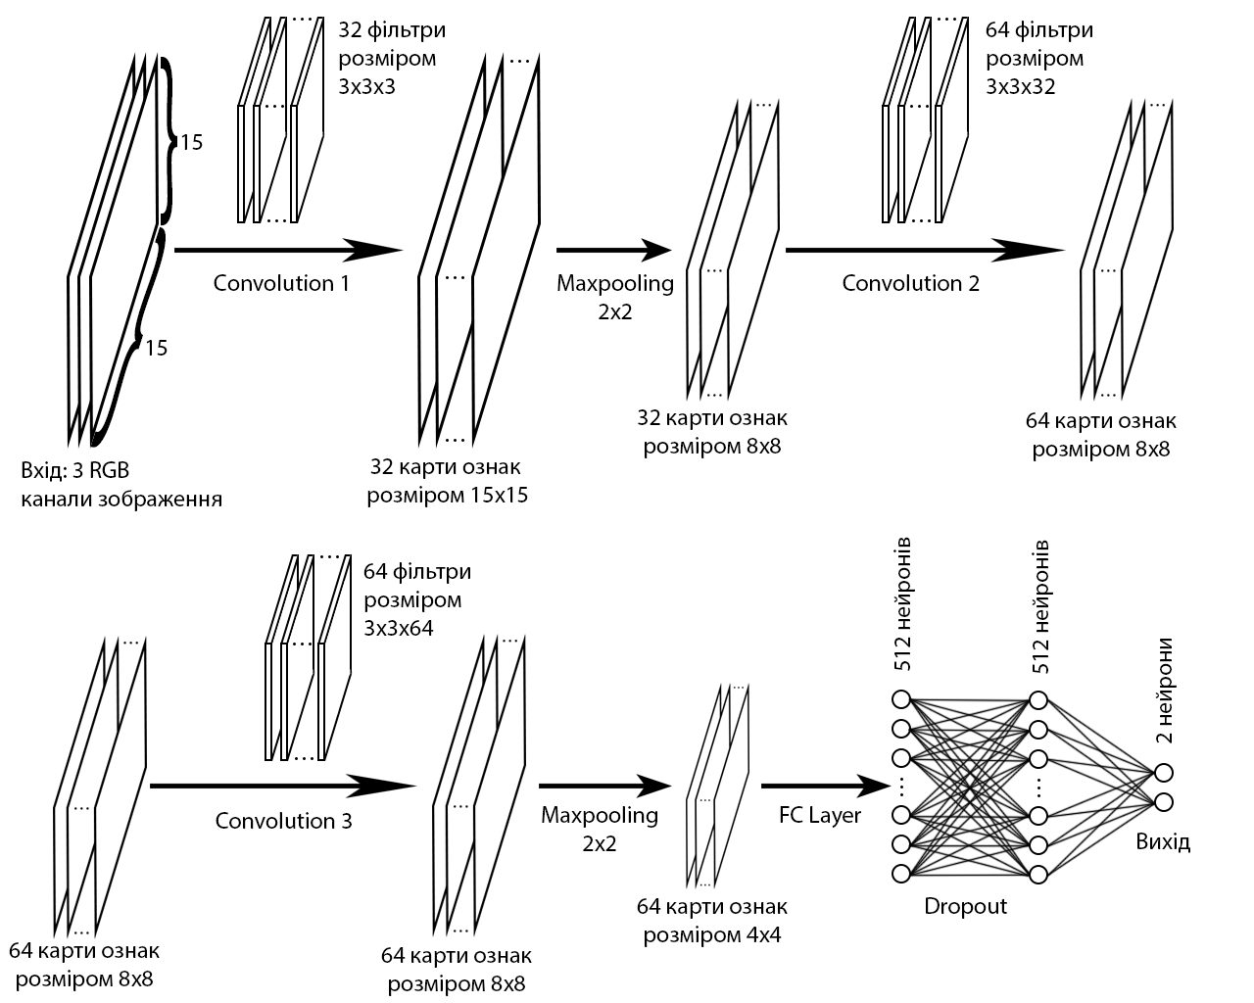
Рисунок 3.11 – Схематичне зображення побудованої нейронної мережі.

На вхід подаються 3 RGB канали зображення, їх розміри – 15х15 пікселів. Перший шар – шар згортки з наступною конфігурацією:
- кількість фільтрів – 32;
- розмір фільтрів 3х3х3;
- активаційна функція – ReLU;
- крок – 1.
На виході отримуємо 32 карти ознак першого рівня розміром 15х15 пікселів. Наступний шар – шар субдискретизації. Він має наступну конфігурацію:
- розмір субдискретизації – 2х2;
- крок – 2.
На виході отримуємо 32 карти ознак першого рівня розміром 8х8 пікселів. Наступним шаром є шар згортки з такою конфігурацією:
- кількість фільтрів – 64;
- розмір фільтрів 3х3х32;
- активаційна функція – ReLU;
- крок – 1.
На виході отримуємо 64 карти ознак розміром 8х8 другого рівня – вони можуть складатися з декількох ознак першого рівня. Наступний шар – ще один шар згортки з такою конфігурацією:
- кількість фільтрів – 64;
- розмір фільтрів 3х3х64;
- активаційна функція – ReLU;
- крок – 1.
На виході отримуємо 64 карти ознак найвищого, третього рівня, розміром 8х8 пікселів. Вони можуть містити у собі ознаки як першого, так і другого рівнів. Наступним шаром є шар субдискретизації. Він має наступну конфігурацію:
- розмір субдискретизації – 2х2;
- крок – 2.
На виході отримуємо 64 карти ознак третього рівня розміром 4х4 пікселя. Наступний шар – це шар повнозв’язної нейронної мережі, який містить у собі 512 нейронів, з активаційною функцією ReLU. Далі нейронна мережа виконує операцію «dropout» – з ймовірністю 0.5 (обирається дослідником, проте найчастіше дорівнює 0.5) обнуляє вихід кожного нейрона. Це робиться для того щоб попередити перенавчання нейронної мережі. Вихід нейронної мережі складається з двох нейронів, на ньому вже працює активаційна функція Softmax. На тестових даних точність нейронної мережі є рівною 98,6%.
Для отримання контуру будемо обходити вхідне зображення ковзним вікном розміром 15х15 та передавати його на вхід нейронної мережі. Якщо на виході буде отримано клас «шкіра» з ймовірністю, більшою за 0.95, то на чорному зображенні у відповідному місці будемо замальовувати область поточного ковзного вікна білим кольором. Таким чином отримаємо зображення на рисунку 3.12 до якого застосовуємо процедуру знаходження контурів та обираємо більший з них.

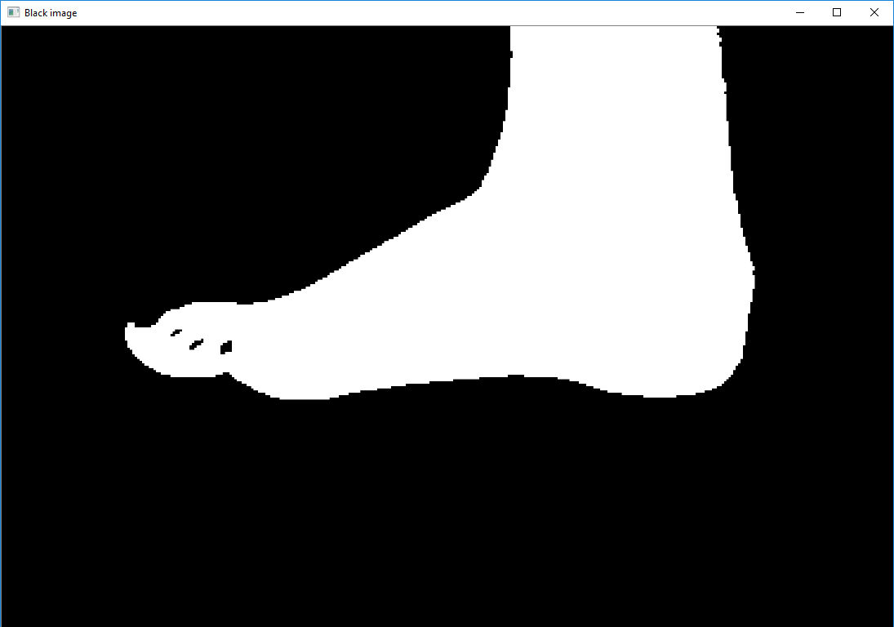
Рисунок 3.12 – Зображення, отримане після застосування нейронної мережі.

Метод №3: використання нейронної мережі на радіально базисних функціях

Для даного способу візьмемо метод, який описано в [28]. У даній статті описано та натреновано мережу радільних базисних функцій, яка складається всього з одного нейрона. Вона дозволяє отримати матрицю значень, координати яких співпадають з координатами пікселей зображення, а самі значення є ймовірністю того, що даний піксель є пікселем шкіри людини. Отож за допомогою даного методу можна отримати зображення ноги людини у градаціях сірого: потрібно просто помножити отриману матрицю ймовірностей на максимальне значення інтенсивності пікселя зображення у градаціях сірого – 255. Таким чином буде отримано зображення на рисунку 3.13.

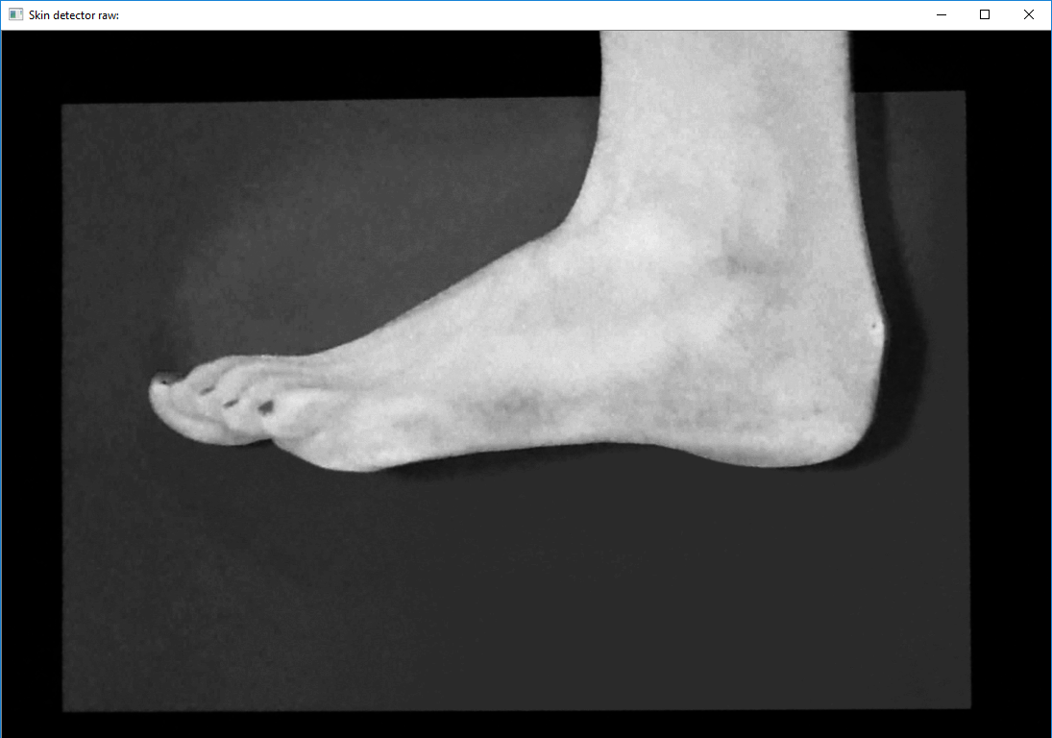
Рисунок 3.13 – Зображення, отримане після застосування методу.

Останнім кроком є застосування методу бінаризації зображення. Експериментальним шляхом значення порогу було встановлено рівним 130. Після застосування методу бінаризації отримуємо зображення на рисунку 3.14, до якого застосовуємо процедуру знаходження контурів та обираємо найбільший з них.

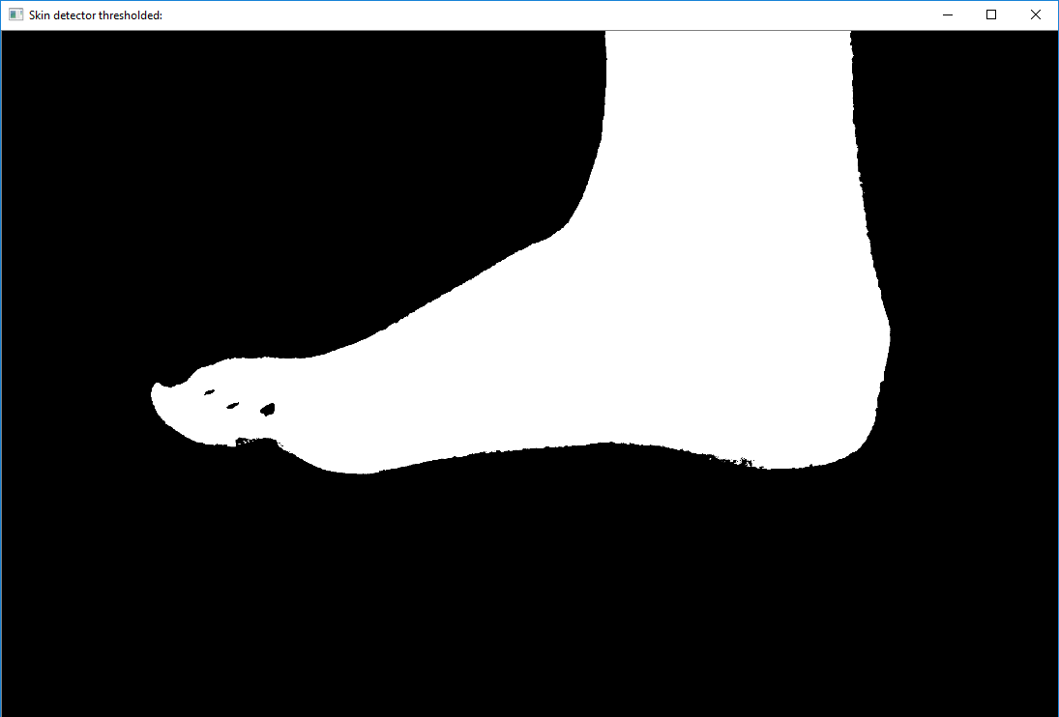
Рисунок 3.14 – Зображення, отримане після застосування методу бінаризації.

Обрахунок розмірів об’єкта за знайденим контуром

На даному етапі ми маємо три контури ноги, отримані різними методами. У даному підрозділі буде описано розміри, які обчислює написана програма. На рисунку 3.15 показано контур, отриманий за допомогою першого методу, описаному у цій дипломній роботі – обробці зображення. Відрізками позначено відстані, розміри яких обчислено.

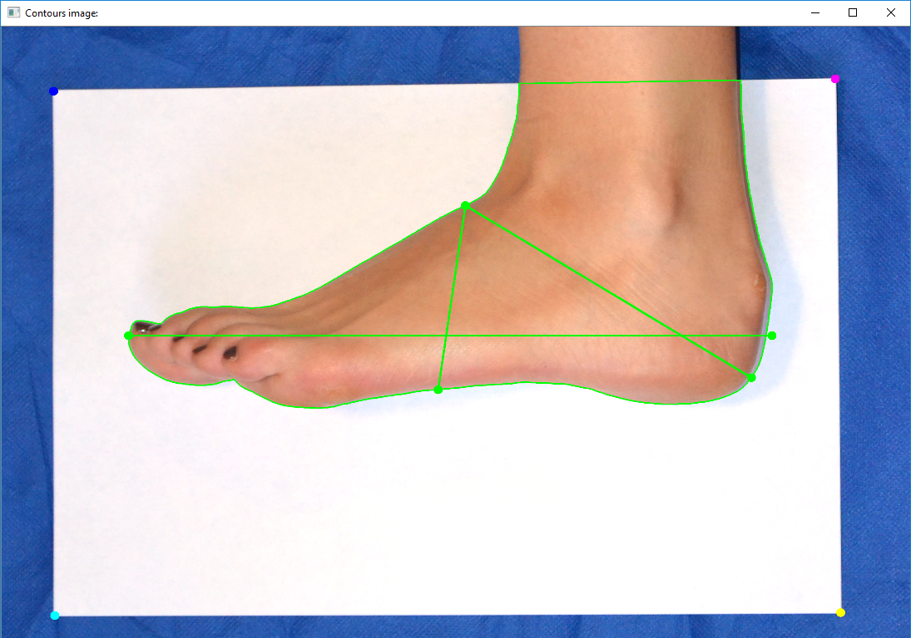
Рисунок 3.15 – Контур ноги, отриманий першим методом та обчислені відстані.

Перший розмір – довжина ноги. Для цього знайдемо найлівішу та найправішу точки зображення. Через те що довжину ноги зазвичай міряють по проекції на площину, висоту точок на зображенні необхідно вирівняти. Оскільки ми знаємо реальну довжину одного пікселя зображення для знаходження довжини ноги за зображенням нам потрібно лише помножити відстань між точками на реальну довжину одного пікселя. Відрізок довжини ноги будемо називати відрізком А.
Наступним кроком є знаходження координати горизонтального центру ноги. Отримавши це значення беремо усі точки контура ноги, які знаходяться на відстані менше або рівній 50 пікселям по горизонтальній координаті. З цих точок обираємо найвищу та найнижчу – вони і задають другий відрізок, довжину якого обчислює програма. Цей відрізок позначимо як відрізок Б.
Останній відрізок задається найвищою точкою, отриманою для другого відрізку, та найнижчою точкою контуру, яка знаходиться на відстані меншій або рівній 70 пікселям по горизонталі від найправішої точки. Його позначаємо як відрізок В.

Аналіз отриманих результатів

На рисунках 3.16-3.18 представлено контури лівої ноги, отримані відповідно першим, другим та третім методами, описаними в даній дипломній роботі.
Рисунок 3.16 – Контур лівої ноги, отриманий першим методом та обчислені відстані.

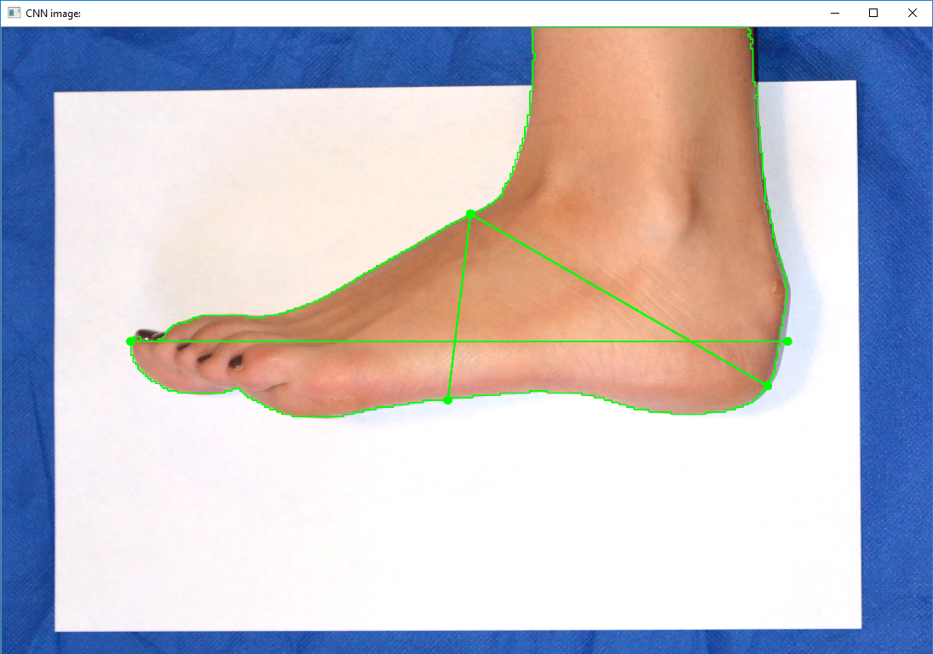
Рисунок 3.17 – Контур лівої ноги, отриманий другим методом та обчислені відстані.
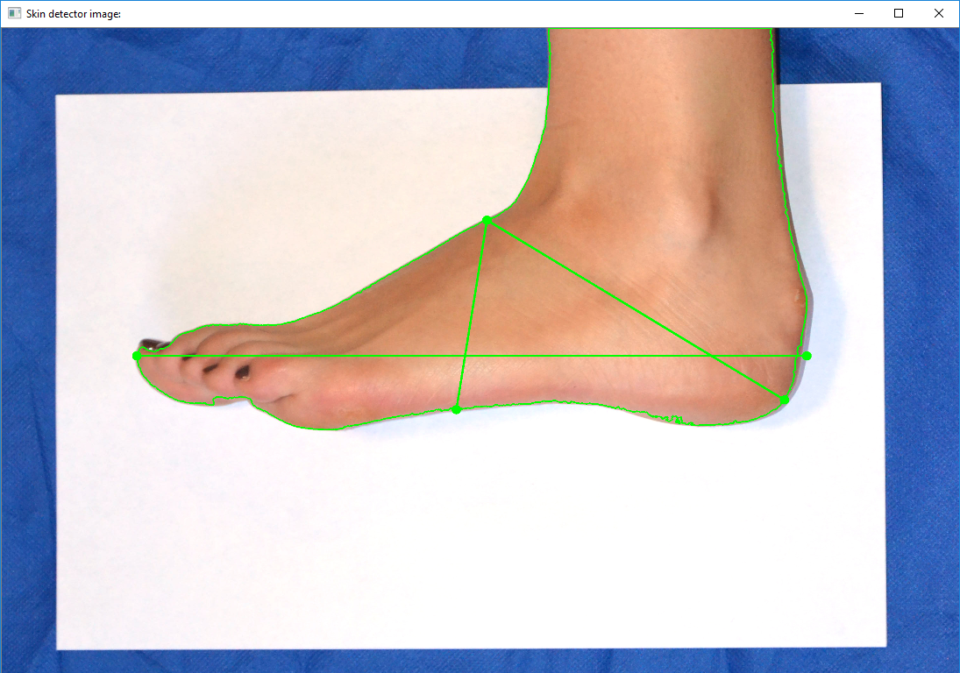
Рисунок 3.18 – Контур лівої ноги, отриманий третім методом та обчислені відстані.
Можна побачити що перший контур має великий недолік – частина ноги вище листа А4 обрізана. Другий та третій методи не мають цього недоліку, до того ж вони розрізняють тінь ноги та саму ногу, що додає точності обчисленням.
Значення довжин, обчислені програмою:
- метод №1:
  - відрізок А: 243.1 мм;
  - відрізок Б: 73.9 мм;
  - відрізок В: 127.9 мм;
- метод №2:
  - відрізок А: 242.3 мм;
  - відрізок Б: 72.6 мм;
  - відрізок В: 128.3 мм;
- метод №3:
  - відрізок А: 240.3 мм;
  - відрізок Б: 72.2 мм;
  - відрізок В: 126.3 мм.

Нижче приведено таблицю 3.1, у якій показано похибки обчислення довжини лівої ноги кожного з методів.
Таблиця 3.1 – Похибки обчислення довжини лівої ноги кожного з методів.
 | Обчислена довжина лівої ноги, мм | Реальна довжина лівої ноги, мм | Похибка, мм
Метод 1 | 243,1 | 237 | 6,1
Метод 2 | 242,3 | 237 | 5,3
Метод 3 | 240,3 | 237 | 3,3

На рисунках 3.19-3.21 представлено контури правої ноги, отримані відповідно першим, другим та третім методами, описаними в даній дипломній роботі.

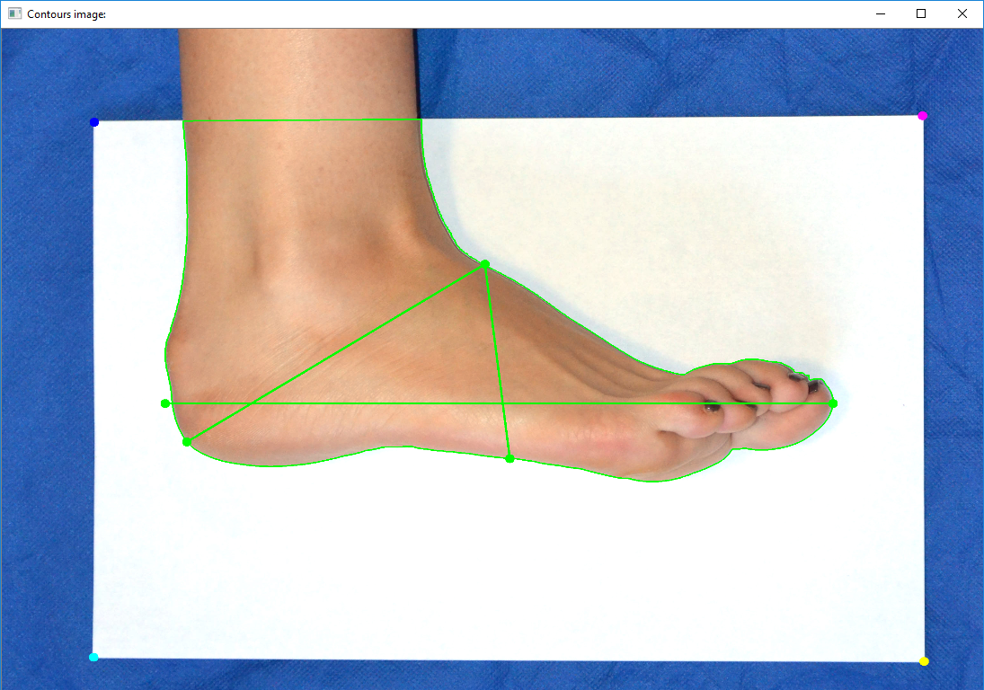
Рисунок 3.19 – Контур правої ноги, отриманий першим методом та обчислені відстані.

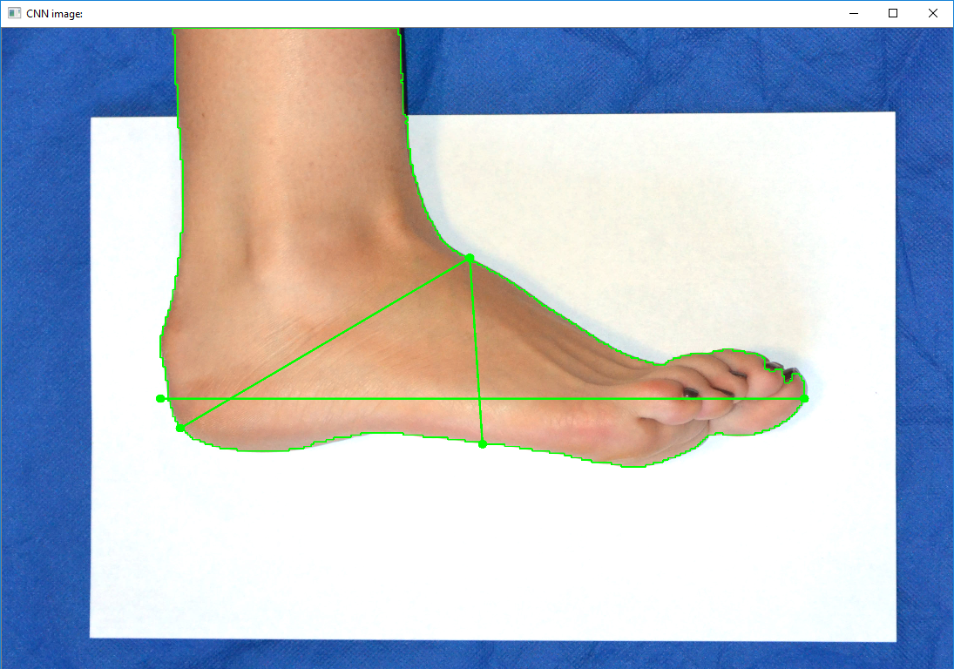
Рисунок 3.20 – Контур правої ноги, отриманий другим методом та обчислені відстані.
Рисунок 3.21 – Контур правої ноги, отриманий третім методом та обчислені відстані.
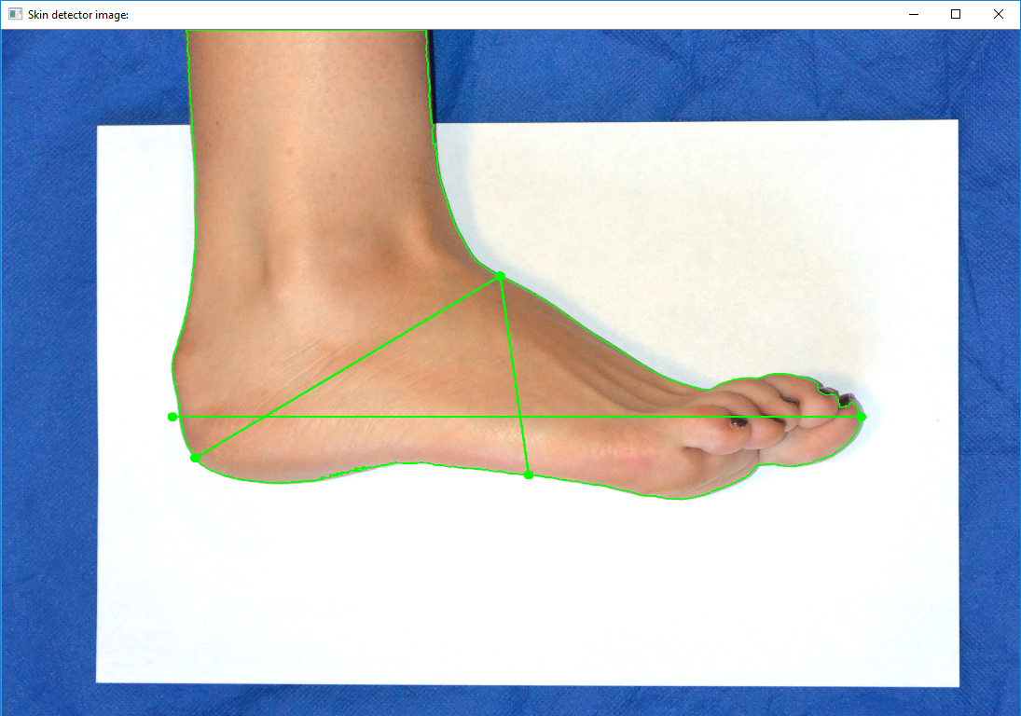

Значення довжин, обчислені програмою:
- метод №1:
  - відрізок А: 238.9 мм;
  - відрізок Б: 76.3 мм;
  - відрізок В: 127.1 мм;
- метод №2:
  - відрізок А: 237.5 мм;
  - відрізок Б: 75 мм;
  - відрізок В: 126.8 мм;
- метод №3:
  - відрізок А: 237.4 мм;
  - відрізок Б: 75.3 мм;
  - відрізок В: 125.3 мм.

Нижче приведено таблицю 3.2, у якій показано похибки обчислення довжини правої ноги кожного з методів.
Таблиця 3.2 – Похибки обчислення довжини правої ноги
кожного з методів.
 | Обчислена довжина правої ноги, мм | Реальна довжина правої ноги, мм | Похибка, мм
Метод 1 | 238,9 | 238 | 0,9
Метод 2 | 237,5 | 238 | 0,5
Метод 3 | 237,4 | 238 | 0,6

На рисунках 3.22-3.24 представлено обробку програмою фото для знаходження ширини правої ноги.

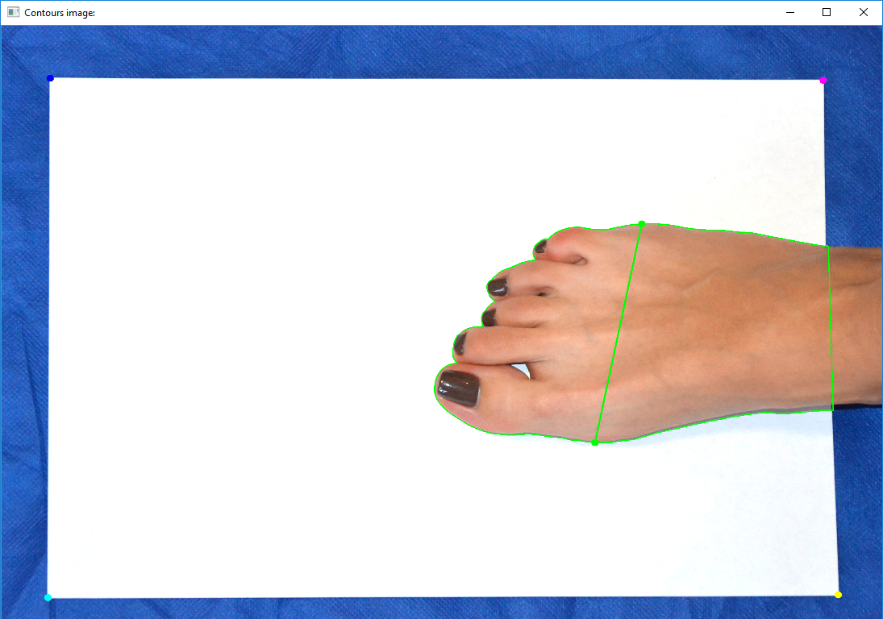
Рисунок 3.22 – Контур правої ноги, обчислення ширини першим методом.

Рисунок 3.23 – Контур правої ноги, обчислення ширини другим методом.

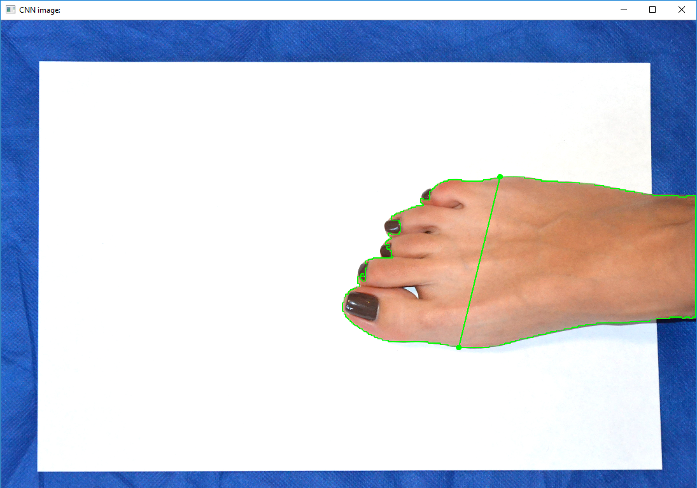

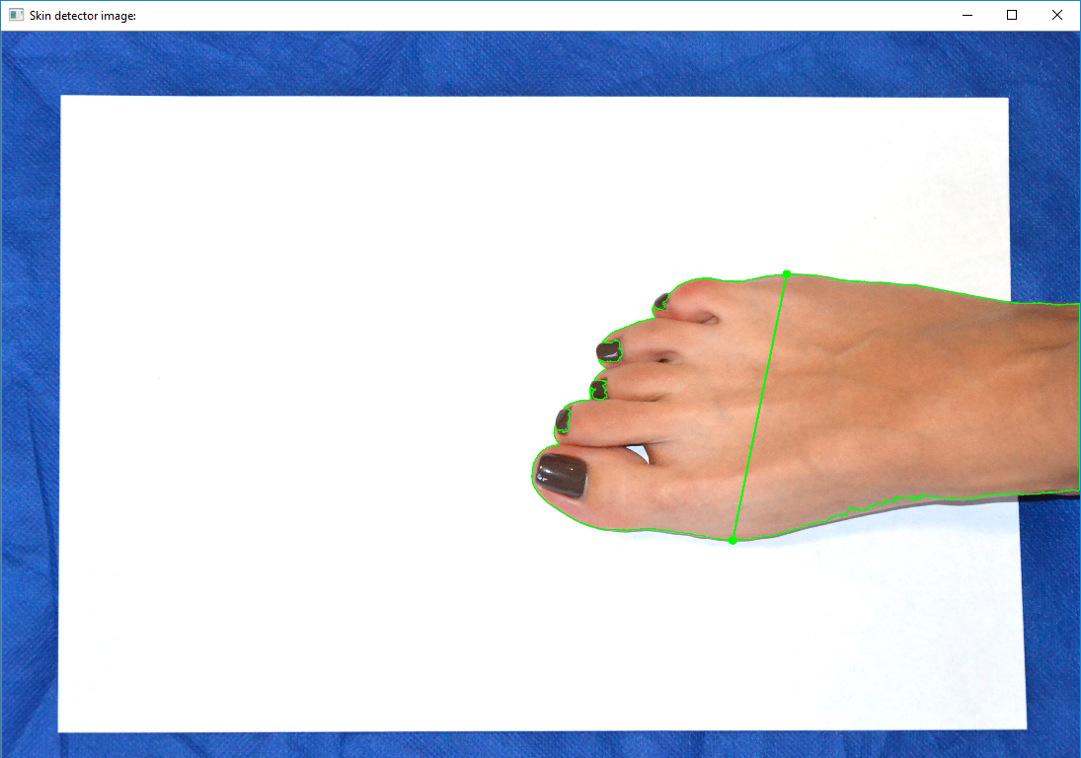
Рисунок 3.24 – Контур правої ноги, обчислення ширини третім методом.

Значення ширини, обчислені програмою:
- метод №1: 88,5 мм;
- метод №2: 88,1 мм;
- метод №3: 87,8 мм

Нижче приведено таблицю 3.3, у якій показано похибки обчислення ширини правої ноги кожного з методів.
Таблиця 3.3 – Похибки обчислення ширини правої ноги
кожного з методів.
 | Обчислена ширина правої ноги, мм | Реальна ширина правої ноги, мм | Похибка, мм
Метод 1 | 88,5 | 87,9 | 0,6
Метод 2 | 88,1 | 87,9 | 0,2
Метод 3 | 87,8 | 87,9 | 0,1

На рисунках 3.25-3.27 представлено обробку програмою фото для знаходження ширини лівої ноги.

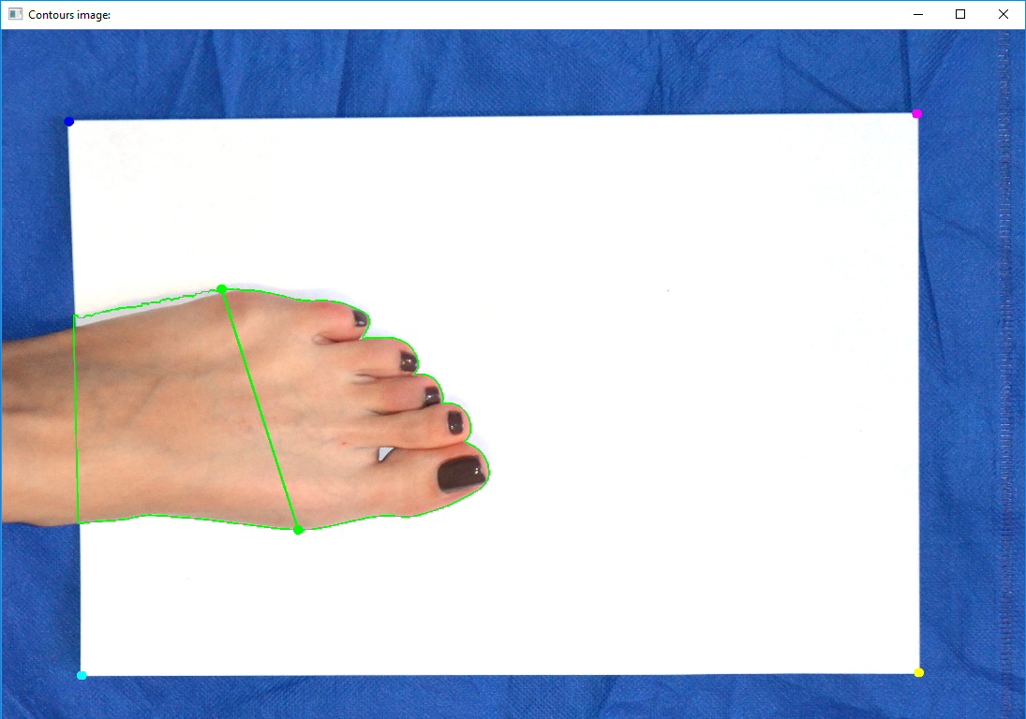
Рисунок 3.25 – Контур лівої ноги, обчислення ширини першим методом.

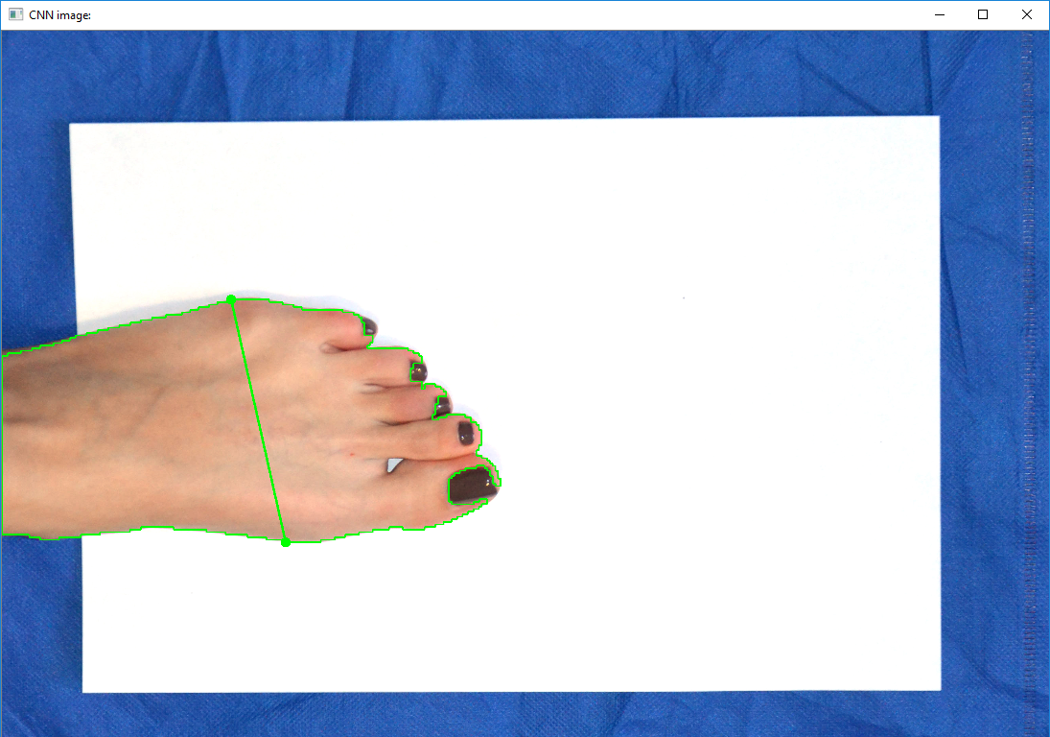
Рисунок 3.26 – Контур лівої ноги, обчислення ширини другим методом.

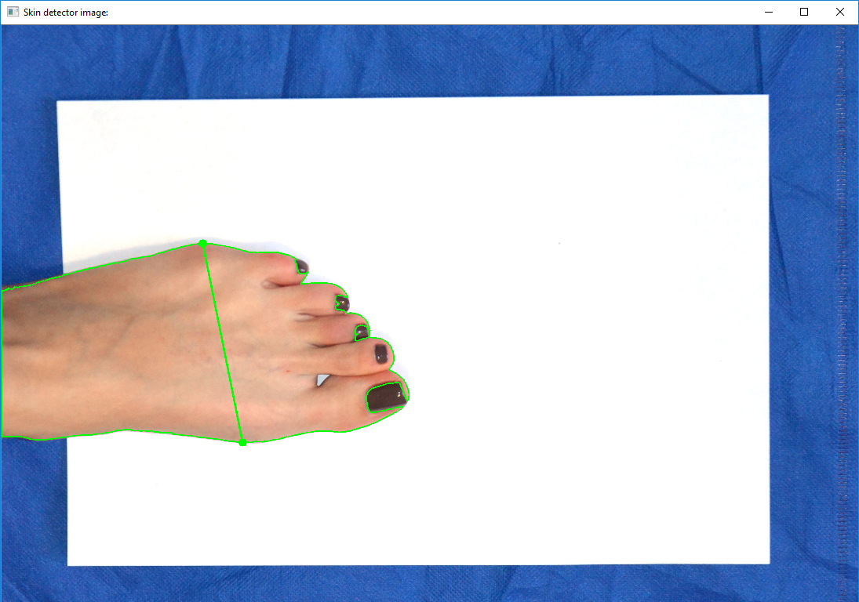
Рисунок 3.27 – Контур лівої ноги, обчислення ширини третім методом.

Значення ширини, обчислені програмою:
- метод №1: 95 мм;
- метод №2: 91,6 мм;
- метод №3: 91,6 мм

Нижче приведено таблицю 3.4, у якій показано похибки обчислення ширини лівої ноги кожного з методів.

 | Обчислена ширина лівої ноги, мм | Реальна ширина лівої ноги, мм | Похибка, мм
Метод 1 | 95 | 92 | 3
Метод 2 | 91,6 | 92 | 0,4
Метод 3 | 91,6 | 92 | 0,4
Таблиця 3.4 – Похибки обчислення ширини лівої ноги
кожного з методів.
На точність першого методу негативно впливає те, що до його контуру «додаються» тіні. На точність другого методу впливають розміри зображень, які опрацьовує нейронна мережа – точність розпізнавання контуру можна збільшити зменшивши розміри зображень і ковзного вікна, проте це негативно вплине на швидкість роботи програми.
Середні значення похибки для кожного з методів:
- метод №1: 2,65 мм;
- метод №2: 1,6 мм;
- метод №3: 1,1 мм.
Таким чином можна побачити що найбільш точним є метод №3.

Висновки

У даному розділі було описано по крокам роботу алгоритму знаходження розмірів ноги по його зображенню. На етапі визначення контуру ноги було використано три різні методи:
- метод №1: класичний метод обробки зображення;
- метод №2: детектор шкіри на базі згорткової нейронної мережі;
- метод №3: використання нейронної мережі на радиально базисних функціях.
Метод №1 полягає у послідовному застосуванні спеціальної операції попіксельного інвертування та «відкриття» (ця операція описана у другому розділі).
Для методу №2 було створено та навчено спеціальну згорткову нейронну мережу, задачею якої є класифікування блоку пікселей 15х15 по двом класам: «шкіра» та «не шкіра». На тестовій вибірці значення точності даної нейронної мережі є рівним 98,6%, що є дуже хорошим показником. Також ця ЗНМ досить непогано показала себе у якості інструменту знаходження контуру ноги на зображенні. Проте, точність знаходження контуру все ще можна покращити шляхом зменшення розміру зображень, з якими працює нейронна мережа, що, проте, в свою чергу призведе до зменшення швидкості роботи алгоритму.
Останнім, третім методом є використання нейронної мережі на радіально базисних функціях. Дана нейронна мережа була описана та натренована у [28].
Також у даному розділі було показано та проаналізовано результати роботи алгоритму. Кожен із методів було випробувано на чотирьох різних зображеннях. Перший метод досить сильно поступається у точності двом іншим через те, що включає до контуру ноги її тіні. Третій метод виявився більш точним, аніж другий, проте точність другого методу можна покращити за рахунок зменшення швидкості роботи алгоритму.

РОЗРОБКА СТАРТАП-ПРОЕКТУ

Вступ

Стартап як форма малого ризикового (венчурного) підприємництва впродовж останнього десятиліття набула широкого розповсюдження у світі через зниження бар’єрів входу в ринок (із появою Інтернету як інструменту комунікацій та збуту стало простіше знаходити споживачів та інвесторів, займатись пошуком ресурсів, перетинати кордони між ринками різних країн), і вважається однією із наріжних складових інноваційної економіки, оскільки за рахунок мобільності, гнучкості та великої кількості стартап-проектів загальна маса інноваційних ідей зростає.
Проте створення та ринкове впровадження стартап-проектів відзначається підвищеною мірою ризику, ринково успішними стає лише невелика частка, що за різними оцінками складає від 10% до 20%. Ідея стартап-проекту, взята окремо, не вартує майже нічого: головним завданням керівника проекту на початковому етапі його існування є перетворення ідеї проекту у працюючу бізнес-модель, що починається із формування концепції товару (послуги) для визначеної клієнтської групи за наявних ринкових умов. Розроблення та виведення стартап-проекту на ринок передбачає здійснення низки кроків, в межах яких визначають ринкові перспективи проекту, графік та принципи організації виробництва, фінансовий аналіз та аналіз ризиків і заходи з просування пропозиції для інвесторів. Узагальнено етапи розроблення стартап-проекту можна подати таким чином:
- Маркетинговий аналіз стартап-проекту:
  - розробляється опис самої ідеї проекту та визначаються загальні напрями використання потенційного товару чи послуги, а також їх відмінність від конкурентів;
  - аналізуються ринкові можливості щодо його реалізації;
  - на базі аналізу ринкового середовища розробляється стратегія ринкового впровадження потенційного товару в межах проекту.
- Організація стартап-проекту:
  - складається календарний план-графік реалізації стартап-проекту;
  - розраховується потреба в основних засобах та нематеріальних ак- тивах;
  - визначається плановий обсяг виробництва потенційного товару, на основі чого формулюється потреба у матеріальних ресурсах та персоналі;
  - розраховуються загальні початкові витрати на запуск проекту та планові загальногосподарські витрати, необхідні для реалізації проекту.
- Фінансово-економічний аналіз та оцінка ризиків проекту:
  - визначається обсяг інвестиційних витрат;
  - розраховуються основні фінансово-економічні показники проекту (обсяг виробництва продукції, собівартість виробництва, ціна реалізації, податкове навантаження та чистий прибуток) та визначаються показники інвестиційної привабливості проекту (запас фінансової міцності, рентабельність продажів та інвестицій, період окупності проекту);
  - визначається рівень ризикованості проекту, визначаються основні ризики проекту та шляхи їх запобігання (реагування на ризики).
- Заходи з комерціалізації проекту:
  - визначення цільової групи інвесторів та опису їх ділових інтересів;
  - складання інвест-пропозиції (оферти): стислої характеристики проекту для попереднього ознайомлення інвестора із проектом;
  - планування заходів з просування оферти: визначення комунікаційних каналів та площадок та планування системи заходів з просування в межах обраних каналів;
  - планування ресурсів для реалізації заходів з просування оферти.
Означені етапи, реалізовані послідовно та вчасно створюють передумови для успішного ринкового старту. Проте фахівці зі створення та розвитку стартап-проектів окремо відзначають, що відсутність маркетингових знань та умінь, що уможливлюють розробку ринково затребуваного проекту із вихідної ідеї, є основною причиною високого рівня банкрутств стартап- компаній, і ця проблема може бути вирішена за рахунок навчання винахідників. Відповідно, основним призначенням даних Методичних рекомендацій є надання студентам знань щодо суті, основних принципів розроблення стратегії ринкового впровадження та маркетингового управління інноваційними стартап- проектами у промислових галузях економіки, використання ефективних маркетингових інструментів просування високотехнологічних продуктів виробництва та послуг.

Опис ідеї проекту

В межах підпункту послідовно проаналізовано та подано у вигляді таблиць:
- зміст ідеї;
- можливі напрямки застосування;
- основні вигоди, що може отримати користувач товару (за кожним напрямком застосування);
- чим відрізняється від існуючих аналогів та замінників;

Перші три пункти подано у вигляді таблиці (табл. 4.1) і дають цілісне уявлення про зміст ідеї та можливі базові потенційні ринки, в межах яких потрібно шукати групи потенційних клієнтів.

Таблиця 4.1 – Опис ідеї стартап-проекту
Зміст ідеї | Напрямки застосування | Вигоди для користувача
Ідея полягає у створенні мобільного додатку та веб-сервісу, які будуть надавати користувачам можливість визначити розміри ноги по її фото. Інтерфейс мобільного додатку передбачатиме форму для надсилання фото ноги на сервер, який обробить фото та поверне розміри ноги на мобільний пристрій. | Поліпшення сервісу замовлення будь-яких товарів, які потребують визначення розміру ноги. | Полегшення процесу замовлення товару, автоматичне визначення розміру ноги.

Аналіз потенційних техніко-економічних переваг ідеї (чим відрізняється від існуючих аналогів та замінників) порівняно із пропозиціями конкурентів передбачає:
- визначення переліку техніко-економічних властивостей та характеристик ідеї
- визначення попереднього кола конкурентів (проектів-конкурентів) або товарів-замінників чи товарів-аналогів, що вже існують на ринку, та проводиться збір інформації щодо значень техніко-економічних показників для ідеї власного проекту та проектів-конкурентів відповідно до визначеного вище переліку;
- проводиться порівняльний аналіз показників: для власної ідеї визначаються показники, що мають а) гірші значення (W, слабкі); б) аналогічні (N, нейтральні) значення; в) кращі значення (S, сильні).

№  п  / п | Техніко-  економічні характерис тики ідеї | (потенційні) товари/концепції  конкурентів |  | W  (слаб- ка  сторо  -на) | N  (ней- тральна сторона  ) | S  (сильна сто- рона)
№  п  / п | Техніко-  економічні характерис тики ідеї | Мій проект | Конкурент 1 | W  (слаб- ка  сторо  -на) | N  (ней- тральна сторона  ) | S  (сильна сто- рона)
1. | Форма виконання | Мобільний додаток та веб-сервіс | Мобільний додаток |  |  | +
2. | Собівар-  тість | Низька | Низька |  | +
3. | Наявність адміністра- тора | Не треба | Не треба |  |  | +
4. | Наявність  інтернету | Необхідно | Необхідно |  | +
5. | Крос- платформе-  нність | Так | Ні |  |  | +
6. | Складність використан ня | Ні | Ні |  |  | +
Таблиця 4.2. – Визначення сильних, слабких та нейтральних характеристик ідеї проекту

Визначений перелік слабких, сильних та нейтральних характеристик та властивостей ідеї потенційного товару є підґрунтям для формування його конкурентоспроможності.

Технологічний аудит ідеї проекту

В межах даного підрозділу було проведено аудит технології, за допомогою якої можна реалізувати ідею проекту (технології створення товару).
Визначення технологічної здійсненності ідеї проекту передбачає аналіз таких складових (таблиця 4.3):
- за якою технологією буде виготовлено товар згідно ідеї проекту?
- чи існують такі технології, чи їх потрібно розробити/доробити?
- чи доступні такі технології авторам проекту?

Таблиця 4.3. – Технологічна здійсненність ідеї проекту
№  п/п | Ідея проекту | Технології  реалізації | Наявність технологій | Доступність  технологій
1. | Створення програмного  забезпечення | Android SDK | Наявна | Безкоштовна, доступна
1. | Створення програмного  забезпечення | Java | Наявна | Безкоштовна, доступна
1. | Створення програмного  забезпечення | Kotlin | Наявна | Безкоштовна, доступна
1. | Створення програмного  забезпечення | Python Django | Наявна | Безкоштовна, доступна
Обрані технології реалізації ідеї проекту: для створення мобільного додатку
обрано стек технологій Android SDK + Kotlin, які є наявними, доступними та безкоштовними. Перевагу віддано саме мові програмування Kotlin (замість Java) як більш новій. Для створення веб-сервісу було обрано технологію Python Django адже вона задовільняє усім потребам та їю володіють розробники.

За результатами аналізу таблиці 4.3 зроблено висновок про можливість реалізації проекту.

Аналіз ринкових можливостей запуску стартап-проекту

Визначення ринкових можливостей, які можна використати під час ринкового впровадження проекту, та ринкових загроз, які можуть перешкодити реалізації проекту, дозволяє спланувати напрями розвитку проекту із урахуванням стану ринкового середовища, потреб потенційних клієнтів та пропозицій проектів-конкурентів.
Спочатку було проведено аналіз попиту: наявність попиту, обсяг, динаміка розвитку ринку (таблиця 4.4).
Середню норму рентабельності в галузі було порівняно із банківським відсотком на вкладення. Останній є меншим, тому є сенс вкладати гроші саме у цей проект.
Таблиця 4.4 – Попередня характеристика потенційного ринку стартап- проекту
№ п/п | Показники стану ринку (найменування) | Характеристика
1 | Кількість головних гравців, од | 2
2 | Загальний обсяг продаж, грн/ум.од | 1 700 000
3 | Динаміка ринку (якісна оцінка) | Зростає
4 | Наявність обмежень для входу (вказати характер обмежень) | Немає
5 | Специфічні вимоги до стандартизації та сертифікації | Немає
6 | Середня норма рентабельності в галузі , % | R = 28%

За результатами аналізу таблиці 4.4 було зроблено висновок, що ринок є відносно привабливим для входження.
Надалі були визначені потенційні групи клієнтів, їх характеристики, та сформовано орієнтовний перелік вимог до товару для кожної групи (таблиця 4.5).
Після визначення потенційних груп клієнтів було проведено аналіз ринкового середовища: складено таблиці факторів, що сприяють ринковому впровадженню проекту, та факторів, що йому перешкоджають (таблицяі 4.6, 4.7).
Таблиця 4.5 – Характеристика потенційних клієнтів стартап-проекту
№ п/п | Потреба, що формує ринок | Цільова аудиторія (цільові сегменти ринку) | Відмінності у поведінці різних потенційних цільових груп  клієнтів | Вимоги споживачів до товару
 | Потреба у зручному інтерфейсі замовлення будь-яких товарів, які потребують розміру ноги | Обувні компанії. | В залежності від способу збуту товару | Швидкодія, надійність та безпечність.

Після визначення потенційних груп клієнтів було проведено аналіз ринкового середовища: складено таблиці факторів, що сприяють ринковому впровадженню проекту, та факторів, що йому перешкоджають (таблицяі 4.6, 4.7).
Ринкові можливості - це сприятливі обставини, які підприємство може використовувати для отримання переваг. Як приклад ринкових можливостей можна привести погіршення позицій конкурентів, різке зростання по-питу, появу нових технологій виробництва продукції, зростання рівня доходів населення і т. п. Слід зазначити, що можливостями з погляду SWOT-аналізу є не всі можливості, які існують на ринку, а тільки ті, які можна використовувати Ринкові загрози - події, настання яких може несприятливо вплинути на підприємство. Приклади ринкових загроз: вихід на ринок нових конкурентів, зростання податків, зміна смаків покупців, зниження народжуваності й т. п.
- чинники попиту (тут доцільно взяти до уваги місткість ринку, темпи його зростання або скорочення, структуру попиту на продукцію підприємства і т. ін.);
- чинники конкуренції (слід врахувати кількість основних конкурентів,наявність на ринку товарів-замінників, висоту бар'єрів входу на ринок і виходу з нього, розподіл ринкових часток між основними учасниками ринку і т.ін.);
- чинники збуту (необхідно надати увагу кількості посередників, наявності сіток розподілу, умовам поставок матеріалів та комплектуючих і т. ін.);
- економічні чинники (враховується курс гривні (долара, євро), рівень інфляції, зміна рівня доходів населення, податкова політика держави і т.ін.);
- політичні і правові чинники (оцінюється рівень політичної стабільності в країні, рівень правової письменності населення, рівень законослухняності, рівень корумпованості влади і т.ін.);
- науково-технічні чинники (звичайно береться до уваги рівень розвитку науки, ступінь упровадження інновацій (нових товарів, технологій) в промислове виробництво, рівень державної підтримки розвитку науки і т. ін.);
- соціально-демографічні чинники (слід врахувати чисельність і статеву та вікову структури населення регіону, в якому працює підприємство, рівень народжуваності і смертності, рівень зайнятості населення і т.ін.);
- соціально-культурні чинники (звичайно враховуються традиції і система цінностей суспільства, існуюча культура споживання товарів і послуг, наявні стереотипи поведінки людей і т. ін.);
- природні і екологічні чинники (враховується кліматична зона, в якій працює підприємство, стан навколишнього середовища, відношення громадськості до захисту навколишнього середовища і т.ін.);
- міжнародні чинники (серед них враховується рівень стабільності в світі, наявність локальних конфліктів і т. ін.).

Таблиця 4.6 – Фактори загроз
№ п/п | Фактор | Зміст загрози | Можлива реакція компанії
1. | Конкуренція | Поява нового зручного сервісу вимірювання розмірів ноги онлайн. | - Передбачити додаткові переваги власного проекту для того, щоб повідомити про них саме після виходу міжнародної компанії на ринок.  - Обрати нову цільову аудиторію і зосередитися на  ній
2. | Науковий | Розроблення нових способів вимірювання розміру ноги. | Відстежування публікацій на дану тематику, відвідування конференцій, та проведення власних досліджень, для передбачення виникнення даної загрози.

Таблиця 4.7 – Фактори можливостей
№ п/п | Фактор | Зміст можливості | Можлива реакція компанії
1. | Науково- технічний | Тенденція до розробки зручних сервісів використовуючи нові технології. | Розробка нових методів обчислення розмірів ноги, покращення інтерфейсу сервісу, його можливостей.
2. | Попит | Більш широкі вимоги до зручності та можливостей сервісу. | Постійна підтримка продукту.
Надалі було проведено аналіз пропозиції: визначили загальні риси конкуренції на ринку (таблиця 4.8).
Таблиця 4.8 – Ступеневий аналіз конкуренції на ринку
Особливості конкурентного середовища | В чому проявляється дана характеристика | Вплив на діяльність підприємства
Вказати тип конкуренції: монополістична конкуренція. | Існує декілька фірм- конкурентів. | Підтримка якості продукту та постійні нововведення.
За рівнем конкурентної боротьби: Міжнародний. | Фірми-конкуренти знаходяться в інших країнах. | Адаптація продукту як для вітчизняних так і для зарубіжних клієнтів.
За галузевою ознакою: внутрішньогалузева. | Продукт використовується лише всередині даної галузі. | Постійне вдосконалення продукту.
Конкуренція за видами товарів: товарно-видова. | Види товарів однакові. | Створити продукт, що  враховує сильні і слабкі сторони конкурентів.
За характером конкурентних переваг: нецінова. | Вдосконалення протидій. | Зниження ціни на продукт та підтримка його якості.
За інтенсивністю: марочна. | Бренди існують і  конкурують. | PR, реклама, просування бренду.
Було проведено аналіз конкуренції у галузі за моделлю М. Портера (таблиця 4.9). Сильні позиції компанії за кожним з факторів означають її можливості забезпечити необхідні темпи обороту капіталу та її здатність впливати на інших агентів ринку, диктуючі їм власні умови співпраці. Характеристики факторів моделі відрізняються для різних галузей та змінюються із часом. Сила кожного фактору є функцією від структури галузі та її техніко-економічних характеристик.
Таблиця 4.9 – Аналіз конкуренції в галузі за М. Портером
Складові аналізу | Прямі конкурент  и в галузі | Потенційні конкуренти | Постачал ьники | Клієнти | Товари- замінники
Складові аналізу | 3D Avatar Feet | Наявність вже існуючих рішень | - | Контроль якості | Поява нового більш зручного сервісу
Висновки: | Доволі інтенсивна конкурент на боротьба з вже закріпивш имися на ринку гравцями. | Є можливості виходу на ринок, але є і конкуренти. Строки – 8 місяців. | - | Клієнти диктують усі умови роботи на ринку. | Перехід до абсолютного інтерфейсу, який гарантує більшу надійність, швидкість і зручність.

За результатами аналізу таблиці 4.9 було зроблено висновок про можливість роботи на ринку з огляду на конкурентну ситуацію. Також було зроблено висновок щодо характеристик, які повинен мати проект, щоб бути конкурентноспроможним на ринку. Цей висновок був врахований при формулюванні переліку факторів конкурентноспроможності у наступному пункті.
На основі аналізу конкуренції, проведеного в таблиці 4.9, а також із урахуванням характеристик ідеї проекту (таблиця 4.2), вимог споживачів до товару (таблиця 4.5) та факторів маркетингового середовища (таблиці 4.6, 4.7) визначається та обґрунтовується перелік факторів конкурентоспроможності. Аналіз оформлюється за таблицею 4.10
Таблиця 4.10 – Обґрунтування факторів конкурентоспроможності
№ п/п | Фактор конкурентоспроможності | Обґрунтування (наведення чинників, що роблять фактор для порівняння  конкурентних проектів значущим)
 | Новизна проекту | Надійність, конфіденційність, швидкість, зручність – якості які досягаються шляхом використання найновіших технологій та методів.
 | Ціна | Дане рішення не потребує дорогого додаткового обладнання та матеріалів – достатньо лише програмного рішення.

За визначеними факторами конкурентоспроможності (таблиця 4.10) проведено аналіз сильних та слабких сторін стартап-проекту (таблиця 4.11).
Таблиця 4.11 – Порівняльний аналіз сильних та слабких сторін
№ п/п | Фактор конкурентоспроможності | Бали 1-20 | Рейтинг товарів- конкурентів у порівнянні
№ п/п | Фактор конкурентоспроможності | Бали 1-20 | –3 | –2 | –1 | 0 | +1 | +2 | +3
1 | Новизна проекту | 17 |  | +
2 | Ціна | 18 | +
Фінальним етапом ринкового аналізу можливостей впровадження проекту є складання SWOT-аналізу (матриці аналізу сильних (Strength) та слабких (Weak) сторін, загроз (Troubles) та можливостей (Opportunities) (таблиця 4.12) на основі виділених ринкових загроз та можливостей, та сильних і слабких сторін (таблиця 4.11).
Перелік ринкових загроз та ринкових можливостей було складено на основі аналізу факторів загроз та факторів можливостей маркетингового середовища. Ринкові загрози та ринкові можливості є наслідками (прогнозованими результатами) впливу факторів, і, на відміну від них, ще не є реалізованими на ринку та мають певну ймовірність здійснення. Наприклад: зниження доходів потенційних споживачів – фактор загрози, на основі якого можна зробити прогноз щодо посилення значущості цінового фактору при виборі товару та відповідно, – цінової конкуренції (а це вже – ринкова загроза).
Таблиця 4.12 – SWOT-аналіз стартап-проекту
Сильні сторони: ціна, зручність, швидкість | Слабкі сторони: точність методу
Можливості: більш широке розповсюдження технологій обчислення розмірів ноги по фото. | Загрози: усунення з ринку конкурентами, зміна потреб користувачів
На основі SWOT-аналізу було розроблено альтернативи ринкової поведінки (перелік заходів) для виведення стартап-проекту на ринок та орієнтовний оптимальний час їх ринкової реалізації з огляду на потенційні проекти конкурентів, що можуть бути виведені на ринок (див. таблицю 5.9, аналіз потенційних конкурентів). Визначені альтернативи були проаналізовані з точки зору строків та ймовірності отримання ресурсів (таблиця 4.13).
Таблиця 4.13 – Альтернативи ринкового впровадження стартап-проекту
№ п/п | Альтернатива (орієнтовний комплекс заходів) ринкової поведінки | Ймовірність отримання ресурсів | Строки реалізації
1 | Розробка програмного продукту, PR, просування бренду | 85% | 12 місяців
2 | Розробка програмного продукту, безкоштовне розповсюдження | 75% | 10 місяців

Після аналізу було обрано альтернативу №2.

Розроблення ринкової стратегії проекту

Розроблення ринкової стратегії першим кроком передбачає визначення стратегії охоплення ринку: було проведено опис цільових груп потенційних споживачів (таблиця 4.14).
Таблиця 4.14 – Вибір цільових груп потенційних споживачів
№ п/п | Опис профілю цільової групи потенційних клієнтів | Готовність споживачів сприйняти продукт | Орієнтовний попит в межах цільової групи (сегменту) | Інтенсивність конкуренції в сегменті | Простота входу у сегмент
1 | Медичні сервіси | Невисока | Низький | Висока | Низька
2 | Обувні компанії | Середня | Високий | Невисока | Середня
Які цільові групи обрано: 2

За результатами аналізу потенційних груп споживачів було обрано цільову групу, для якої буде запропоновано даний сервіс, та визначено стратегію охоплення ринку – стратегію концентрованого маркетингу (компанія зосереджується на одному сегменті).
Для роботи в обраних сегментах ринку сформовано базову стратегію розвитку (таблиця 4.15).
За М. Портером, існують три базові стратегії розвитку, що відрізняються за ступенем охоплення цільового ринку та типом конкурентної переваги, що має бути реалізована на ринку (за витратами або визначними якостями товару).
Стратегія лідерства по витратах передбачає, що компанія за рахунок чинників внутрішнього і/або зовнішнього середовища може забезпечити більшу, ніж у конкурентів маржу між собівартістю товару і середньо-ринковою ціною (або ж ціною головного конкурента). Зокрема, ця стратегія припускає, що за рахунок великих можливостей по об’ємах збуту товарів (портфеля укладених контрактів на постачання) і продуктивності підприємство може добитися менших витрат. Ця стратегія зазвичай тісно пов’язана з можливістю досягнення ефекту масштабу і досвіду.
Компанії, що вибирають цю стратегію, проводять ретельний контроль за постійними витратами, знижують виробничі, збутові і рекламні витрати, проводять інвестиції, спрямовані на зменшення витрат, ретельне опрацювання конструкції нових товарів.
Переваги стратегії за Ж.-Ж. Ламбеном:
    - фірма здатна протистояти своїм прямим конкурентам навіть у разі цінової війни і в змозі отримувати прибуток при ціні, мінімально допустимій для конкурентів;
    - сильні клієнти не можуть добитися зниження ціни нижче рівня, прийнятного для найбільш сильного конкурента;
    - низькі витрати забезпечують захист проти сильних постачальників, оскільки дають фірмі велику гнучкість у разі підвищення вхідних витрат;
    - низькі витрати створюють бар’єр входу для нових конкурентів і одночасно хороший захист проти товарів-замінників.
В ході конкурентної боротьби з використанням цієї стратегії з ринку вимушені будуть піти фірми, менш ефективні з точки зору величини і структури витрат, нездібні до проведення технологічних новацій, спрямованих на зниження витрат.
Стратегія диференціації передбачає надання товару важливих з точки зору споживача відмітних властивостей, які роблять товар відмінним від товарів конкурентів. Така відмінність може базуватися на об’єктивних або суб’єктивних, відчутних і невідчутних властивостях товару(у ширшому розумінні – комплексі маркетингу), бути реальною або уявною. Інструментом реалізації стратегії диференціації є ринкове позиціонування.
Переваги стратегії за Ж.-Ж. Ламбеном:
    - по відношенню до прямих конкурентів диференціація знижує ступінь замінності товару, посилює прихильність марці, зменшує чутливість до ціни і тим самим підвищує рентабельність;
    - прихильність клієнтів послабляє їх тиск на фірму і перешкоджає приходу на ринок нових конкурентів;
    - підвищена рентабельність збільшує стійкість до можливого зростання витрат в результаті дій сильного постачальника;
    - відмітні властивості товару і завойована прихильність клієнтів захищають фірму і від товарів-замінників.
Реалізація цієї стратегії вимагає, як правило, більш високих витрат. Проте успішна диференціація дозволяє компанії домогтись більшої рентабельності за рахунок того, що ринок готовий прийняти більш високу ціну (цінову премію бренду).
При веденні конкурентної боротьби з використанням цієї стратегії на ринку в першу чергу терплять фіаско фірми, що не здатні визначати потреби цільових ринків, оперативно реагувати на зміни в ринковому попиті, проводити ефективну політику маркетингових комунікацій, не мають необхідних навичок в області брендингу. Найважливішими здібностями, які повинна мати компанія, що приймає цю стратегію, є з генерування маркетингових ноу-хау, здійснення продуктових новацій.
Стратегія спеціалізації передбачає концентрацію на потребах одного цільового сегменту, без прагнення охопити увесь ринок. Мета тут полягає в задоволенні потреб вибраного цільового сегменту краще, ніж конкуренти. Така стратегія може спиратися як на диференціацію, так і на лідерство по витратах, або і на те, і на інше, але тільки у рамках цільового сегменту. Проте низька ринкова доля у разі невдалої реалізації стратегії може істотно підірвати конкурентоспроможність компанії.
Таблиця 4.15 – Визначення базової стратегії розвитку
№ п/п | Обрана альтернатива розвитку проекту | Стратегія охоплення ринку | Ключові конкурентоспроможні позиції відповідно до обраної альтернативи | Базова стратегія розвитку
 | Розробка програмного продукту, PR, просування бренду | Масовий маркетинг | Зручний інтерфейс, простота користування, швидкість. | Стратегія диференціації

Залежно від міри сформованості товарного (галузевого) ринку, характеру конкурентної боротьби компанії-лідери обирають одну з трьох стратегій: розширення первинного попиту, оборонну або наступальну стратегію або ж застосувати демаркетинг або диверсифікацію.
Стратегія розширення первинного попиту доцільна у разі, якщо фірмі- лідерові недоцільно розмінюватися на боротьбу з невеликими конкурентами, вона може отримати велику економічну віддачу від розширення первинного рівня попиту. В цьому випадку компанія займається реалізацією заходів по формуванню попиту(навчанню споживачів користуванню товаром, формування регулярного попиту, збільшення разового споживання), також пропаганду нових напрямів застосувань існуючих товарів, виявлень нових груш споживачів. Розширюючи таким чином ринковий попит, лідер надає допомогу усім підприємствам, що «йдуть за ним», несучи при цьому основні фінансові витрати, проводячи найбільш революційні НДДКР. Така стратегія можлива тільки на початкових стадіях життєвого циклу товару, коли попит ще є розширюваним, а взаємний тиск конкурентів ще невеликий. Інакше фірмі лідерові необхідно приймати оборонну або наступальну стратегію.
У міру зростання ринку, його становлення позиції компанії-новатора починають атакувати конкуренти-імітатори. В цьому випадку, компанія може вибрати оборонну стратегію, метою якої є захист власної ринкової долі. Оборона може бути:
    - інновації з метою постановки технологічних бар’єрів для входу в ринок нових конкурентів, подальшого збільшення відриву від них;
    - ліквідація ніш для проникнення конкурентів за допомогою розширення товарного асортименту, цінових парасольок, захоплення каналів збуту;
    - ведення цінової війни і/або проведення масованої рекламної атаки.
Наступальна стратегія припускає збільшення своєї частки ринку. При цьому переслідувана мета полягає в подальшому підвищенні прибутковості роботи компанії на ринку за рахунок максимального використання ефекту масштабу. Проте, існує межа, при перевищенні якої подальше зростання частки ринку стає невигідним. Це або чисто економічна недоцільність відвойовування добре захищених часток, що сильно захищаються, у дрібніших виробників або ж попадання під дію антимонопольного законодавства.
Наступальна стратегія припускає активну інноваційну політику компанії. Вона постійно атакує власні ж досягнення, збільшуючи розрив між собою і основними конкурентами. Постійні техніко-економічні вдосконалення, модифікація розміру і форми упаковки, використання event- маркетингу – типові складові арсеналу фірм-лідерів.
Якщо фірма потрапляє під дію антимонопольного законодавства, вона може удатися до стратегії демаркетинга, що припускає скорочення своєї частки ринку, зниження рівня попиту на деяких сегментах за рахунок підвищення ціни. При цьому ставиться завдання недопущення на ці сегменти конкурентів, а компенсація втрат прибутку через зменшення обсягів виробництва компенсується встановленням надвисоких цін.
Проте у більшості випадків найпривабливішою стратегією для компаній- лідерів є диверсифікація, що дозволяє використати переваги масштабу виробництва, know – how.
Стратегію виклику лідерові найчастіше вибирають компанії, які є другими, третіми на ринку, але бажають стати лідером ринку. Теоретично, ці компанії можуть прийняти два стратегічні рішення: атакувати лідера у боротьбі за частку ринку або ж йти за лідером.
Рішення атакувати лідера є досить ризикованим. Для його реалізації потрібні значні фінансові витрати, know – how, краще співвідношення «ціна- якість», переваги в системі розподілу і просування і т. д. У разі не реалізації цієї стратегії, компанія може бути відкинута на аутсайдерські позиції на досить довгий час. Тому реалізація цієї стратегії вимагає детального опрацювання по наступних напрямах:
    - аналіз сильних і слабких сил своїх і фірми-лідера;
    - виявлення можливих напрямів атаки;
    - ревізія власних сил і ресурсів;
    - аналіз можливих дій конкурентів і розробка методів захисту.
Залежно від цього компанія може вибрати одну з альтернативних стратегій: фронтальної або флангової атаки.
Фронтальна атака припускає атаку на сильні сторони конкурента. Така стратегія вимагає наявності у фірми значної переваги над тим, що атакує. У військовій стратегії це співвідношення зазвичай складає 3: 1. При цьому складно не лише стати першим, а мати можливості утримати першість в подальшому. Нового лідера атакуватиме не лише програвша фірма, але і треті, четверті в надії переділити ринок. В силу цього ця стратегія є найбільш ризиковою і у разі невдачі відбувається « виснаження» компанії, що може привести до значного відкидання підприємства. У разі ж успіху компанія стає лідером ринку з усіма перевагами цієї позиції.
Флангова атака передбачає атаку на слабкі сторони фірми-лідера, наприклад, неосвоєні або погано відстежувані регіональні ринки або ринкові сегменти, ціну, значущий для споживача сервіс або показники якості продукції. Особливо б’є по лідерові цінова атака, оскільки, маючи велику ринкову частку, при зниженні ціни в абсолютному вираженні лідер терпить великі втрати, а недостатній приплив фінансових ресурсів відразу ж оголяє раніше приховані латентні слабкі місця компанії, може привести до системної кризи.
Компанії, що приймають слідування за лідером – це підприємства з невеликою часткою ринку, які вибирають адаптивну лінію поведінки на ринку, усвідомлюють своє місце на нім і йдуть у фарватері фірм-лідерів. Головна перевага такої стратегії – економія фінансових ресурсів, пов’язаних з необхідністю розширення товарного(галузевого) ринку, постійними інноваціями, витратами на утримання домінуючого положення.
Стратегія наслідування лідеру найчастіше має місце у випадку олігополії, коли кожен конкурент прагне уникнути боротьби, особливо цінової, а також у випадку, коли слабо виражений ефект масштабу, що не дозволяє отримати переваги від об’ємів продажів або ж він не грає істотної ролі. Стратегію наслідування лідеру приймають також фірми, які не змогли реалізувати стратегію виклику лідерові.
Компанії, що приймають таку стратегію, зазвичай випускають товари- імітатори, займаючи ринкову частку, яку з різних причин не можуть охопити фірми лідери. Вибір такої стратегії може також бути обумовлений також перевагою локалізації (краще знання ринку, налагоджені зв’язки з клієнтами тощо). Для ефективної реалізації цієї стратегії компанії повинні задовольняти наступним основним умовам:
    - систематичний аналіз сегментації ринку з метою виділення нових ринкових сегментів або таких, що незадовільно обслуговуються;
    - ефективне використання НДДКР з метою вдосконалення технологічних процесів і незначних продуктових новацій;
    - концентрація на прибутковості, а не на простому зростанні об’ємів продажів;
    - постійний аналіз витрат на всіх стадіях виробництва і логістики;
    - залишатися досить малим, щоб не бути досить цікавим для фірм- лідерів;
    - сильний керівник, здатний не лише формулювати стратегію, але і тримати усю діяльність компанії під власним контролем.
Якщо врахувати, що лідерами ринку можуть бути лише декілька компаній, то ця стратегія є наймасовішою.
При прийнятті стратегії зайняття конкурентної ніші (інші назви – стратегія фахівця або нішера) компанія в якості цільового ринку вибирає один або декілька ринкових сегментів. Головна особливість – малий розмір сегментів/сегменту. Ця конкурентна стратегія являється похідною від такої базової стратегії компанії, як концентрація.
Ніша, для того, щоб вона була привабливою для компанії, повинна задовольняти таким умовам:
    - бути досить прибутковою, щоб робити доцільним процес виробництва і обслуговування;
    - залишатися стабільною упродовж тривалого проміжку часу;
    - має бути добре захищеною, мати високі вхідні бар’єри;
    - бути непривабливою для конкурентів;
    - відповідати цілям і ресурсам компанії, її специфічним можливостям.
Головне завдання для компаній, що вибирають стратегію нішера або фахівця, – це постійна турбота про підтримку і розвиток своєї конкурентної переваги, формування лояльності і прихильності споживачів, підтримка вхідних бар’єрів.

Наступним кроком обрано стратегію конкурентної поведінки (таблиця 4.16).

Таблиця 4.16 – Визначення базової стратегії конкурентної поведінки
№ п/п | Чи є проект «першопрохідцем» на ринку? | Чи буде компанія шукати нових споживачів, або забирати існуючих у конкурентів? | Чи буде компанія копіювати основні характеристики товару конкурента, і які? | Стратегія конкурентної поведінки
 | Ні | Забирати існуючих | Ні | Стратегія наслідуваннялідеру

На основі вимог споживачів з обраних сегментів до постачальника (стартап-компанії) та до продукту (див. таблицю 4.5), а також в залежності від обраної базової стратегії розвитку (таблиця 4.15) та стратегії конкурентної поведінки (таблиця 4.16) розроблено стратегію позиціонування (таблиця 4.17), що полягає у формуванні ринкової позиції (комплексу асоціацій), за яким споживачі мають ідентифікувати торгівельну марку/проект.
Позиціювання — це маркетингове забезпечення товарові бажаного місця на ринку і у свідомості потенційних покупців (образ). Позиція компанії чи продукту показує чим він унікальний УТП (унікальну торговельну пропозицію), чим відрізняється від конкурентів (відстройка від конкурентів), чим корисний споживачу.
З точки зору маркетингу товар являє собою сукупність відчутних (розмір, колір, маса, швидкість і т. п.) і невловимих (престижність, модність, сучасність і т. п.) властивостей.
Дослідження свідчать, якщо позиціювання здійснюється більше ніж за трьома ознаками, то воно є неефективним, оскільки не відкладається у свідомості споживача.
Результатом виконання підрозділу стала узгоджена система рішень щодо ринкової поведінки стартап-компанії, яка визначає напрями роботи стартап- компанії на ринку.
Таблиця 4.17 – Визначення стратегії позиціонування
№ п/п | Вимоги до товару цільової аудиторії | Базова стратегія розвитку | Ключові конкурентоспроможні позиції власного стартап-проекту | Вибір асоціацій, які мають сформувати комплексну позицію власного проекту (три ключових)
1 | Зручність, швидкість, надійність | Позиціону вання за показника ми зручності | Зручність, швидкість, надійність | Зручність, швидкість, надійність

Розроблення маркетингової програми стартап-проекту

Сформовано маркетингову концепцію сервісу, який отримає споживач. Для цього у таблиці 4.18 підсумувано результати попереднього аналізу конкурентоспроможності сервісу.

Таблиця 4.18 – Визначення ключових переваг концепції потенційного сервісу
№ п/п | Потреба | Вигода, яку пропонує товар | Ключові переваги перед конкурентами (існуючі або такі, що потрібно створити)
 | Потреба у зручному та надійному сервісі | Забезпечення конфіденційності особистих даних користувачів та зручність | Рішення є надійним та зручним
 | Ціна | Низька ціна | Нижча ціна.

Розроблено трирівневу маркетингову модель товару: уточнюється ідея продукту та/або послуги, його фізичні складові, особливості процесу його надання (таблиця 4.19).
- й рівень
При формуванні задуму товару вирішується питання щодо того, засобом вирішення якої потреби і / або проблеми буде даний товар, яка його основна вигода. Дане питання безпосередньо пов'язаний з формуванням технічного завдання в процесі розробки конструкторської документації на виріб.
- й рівень
Цей рівень являє рішення того, як буде реалізований товар в реальному/ включає в себе якість, властивості, дизайн, упаковку, ціну.
- й рівень
Товар з підкріпленням (супроводом) - додаткові послуги та переваги для споживача, що створюються на основі товару за задумом і товару в реальному виконанні (гарантії якості , доставка, умови оплати та ін).

Таблиця 4.19 – Опис трьох рівнів моделі товару
Рівні товару | Сутність та складові
І. Товар за задумом | Сервіс дозволяє зручно та надійно обчислювати розміри ноги за наданими фото.
ІІ. Товар у реальному виконанні | Властивості/характеристики | М/Нм | Вр/Тх /Тл/Е/Ор
ІІ. Товар у реальному виконанні | - Зручність  - Простота у використанні  - Низька ціна | - | -
ІІ. Товар у реальному виконанні | Якість: буде проведено тестування згідно стандартам
ІІ. Товар у реальному виконанні | Мобільний додаток та веб-сервіс
ІІ. Товар у реальному виконанні | Марка (власна): Foot Star
ІІІ. Товар із  підкріпленням | До продажу: базова версія
ІІІ. Товар із  підкріпленням | Після продажу: постійне вдосконалення, конфігурація інтерфейсу
За рахунок чого потенційний товар буде захищено від копіювання: ноу-хау

Після формування маркетингової моделі товару слід відмітити, що проект буде захищено від копіювання за допомогою ноу-хау.
Наступним кроком є визначення цінових меж, якими необхідно керуватись при встановленні ціни на потенційний товар (остаточне визначення ціни відбувається під час фінансово-економічного аналізу проекту), яке передбачає аналіз ціни на товари-аналоги або товари субститути, а також аналіз рівня доходів цільової групи споживачів (таблиця 4.20). Аналіз проведено експертним методом. Товар – місячна підписка на користування сервісом.

Таблиця 4.20 – Визначення меж встановлення ціни
№ п/п | Рівень цін на товари- замінники | Рівень цін на товари-  аналоги | Рівень доходів  Цільової групи споживачів | Верхня та нижня межі встановлення ціни на  товар/послугу
 | 20-25$ | 20-25$ | 10 000 000$ | 15-20 $

Наступним кроком є визначення оптимальної системи збуту, в межах якого було прийняте рішення (таблиця 4.21):
- проводити збут власними силами і залучати сторонніх посередників;
- користуватися однорівневим каналом збуту.
Таблиця 4.21 – Формування системи збуту
№ п/п | Специфіка закупівельної поведінки цільових  клієнтів | Функції збуту, які має виконувати постачальник  товару | Глибина каналу збуту | Оптимальна система збуту
 | Оптом | Оптова торгівля | Однорівневий | Власні сили та через посередників

Останньою складовою маркетингової програми є розроблення концепції маркетингових комунікацій, що спирається на попередньо обрану основу для позиціонування, визначену специфіку поведінки клієнтів (таблиця 4.22).

Таблиця 4.22 – Концепція маркетингових комунікацій
№ п/п | Специфіка поведінки цільових клієнтів | Канали комунікацій, якими користують ся цільові клієнти | Ключові позиції, обрані для позиціонув ання | Завдання рекламного повідомлення | Концепція рекламного звернення
 | Клієнти обиратимуть товар більш зручний та надійний сервіс. | Внутрішні переписки. | Ціна, зручність, надійність | Показати переваги продукту,низьку ціну, зручність, надійність. | Інтернет реклама.

Результатом підрозділу стала ринкова (маркетингова) програма, що включає в себе концепції товару, збуту, просування та попередній аналіз можливостей ціноутворення, спирається на цінності та потреби потенційних клієнтів, конкурентні переваги ідеї, стан та динаміку ринкового середовища, в межах якого впроваджено проект, та відповідну обрану альтернативу ринкової поведінки.

Висновки

В даному розділі було проведено аналіз запропонованого сервісу у якості стартап проекту. Слід зазначити що даний проект в першу чергу зацікавить великі обувні компанії, які займаються збутом обуві через онлайн-магазини.
На ринку наявна монополістична конкуренція, існує декілька фірм- конкурентів, тому вихід на нього не буде легким. Проект є конкурентоспроможним лише завдяки своїй зручності, надійності, та позиціонуванню на декількох платформах (мобільні платформи та веб).
Для впровадження ринкової реалізації проекту слід обрати альтернативу, яка передбачає розробку програмного продукту, а потім якісну рекламу та PR, сконцентровану навколо позитивних характеристик даного програмного продукту, таких як низька ціна, зручність та надійність.
З огляду на проведений аналіз, можна чітко сказати, що подальша розробка проекту є доцільною, адже він може знайти свою цільову аудиторію та зайняти місце на ринку та ймовірно буде прибутковим.

ВИСНОВКИ

У сучасному світі багато взуттєвих компаній втрачають мільйони через проблему неточного виконання замовлення та повернення користувачем товару. Незважаючи на велику кількість методів що дозволяють відтворювати 3D модель об’єкта з відеопотоку жоден з них ще не було застосовано для вирішення даної проблеми, через велику кількість труднощів іншого характеру.
Саме тому у даній роботі було розглянуто три різні методи, які дозволяють обчислювати розміри ноги лише за допомогою двох її зображень, які можна зробити будь-яким смартфоном.
Перший метод засновано на обробці зображення. Контури, отримувані цим методом мають великий недолік – вони містять у собі тіні ноги, що негативно впливає на точність обчислення розмірів цим методом. Також мінусом цього методу є те, що контур ноги розпізнається тільки на листі А4, все що за його межами – відкидається.
Другий метод використовує згорткову нейронну мережу. Мета цієї нейронної мережі– класифікувати блоки пікселей по двом класам: «шкіра» та «не шкіра». Таким чином з її допомогою також можна віднайти контур ноги у зображенні. Контури, отримувані цим методом є достатньо точними – вони не містять у собі тіней, адже побудована нейронна мережа здатна розрізняти ногу та її тінь. Також перевагою даного методу є те, що розпізнається уся нога у зображенні, незалежно від того, знаходиться вона на листі А4 чи ні. Дана нейронна мережа працює з зображеннями розміром 15х15 пікселей, проте для покращення точності розпізнавання контуру у подальшому можливе зменшення розміру зображень. Проте в такому випадку зменшиться швидкість роботи методу. Розміри, обчислювані даним методом є трохи точнішими, аніж ті, які обчислюються першим.
Останній, третій метод виявився найкращим – розміри, обчислювані ним є на декілька міліметрів точнішими, аніж розміри, обчислювані другим методом. Він використовує нейронну мережу радіально базисних функцій. Двома його великими перевагами є розпізнавання усього контуру ноги на зображенні та швидкість роботи – він є швидшим за попередні два методи.
У останньому розділі було проаналізовано можливість розвитку сервісу, який дозволяв би швидко та зручно обчислювати розміри ноги, у якості стартап-проекту. Цільовою аудиторією даного стартап проекту є взуттєві компанії. Проведений аналіз показав що подальша розробка даного проекту є доцільною .

ПЕРЕЛІК ПОСИЛАНЬ

- Нейроподібні методи, алгоритми та структури обробки зображень у реальному часі : монографія / [ Ю. М. Рашкевич, Р. О. Ткаченко, І. Г. Цмоць, Д. Д. Пелешко ]. – Львів. Політехніки. – 2014. – 256 с.
- В. М. Заяць. Методи розпізнавання образів : Навч. посіб. для студ. / В. М. Заяць, Р. М. Камінський. – Львів. Політехніки. – 2004. - 173 c.
- Девід А. Форсайт. Комп’ютерний зір. Сучасний підхід / Девід А. Форсайт. – М.: Вільямс. – 2004. – 928 с.
- Berthold K. Robot Vision / Berthold K // MIT Press. – 1986. – Vol. 2. – P. 34-38.
- Demant C. Industrial Image Processing: Visual Quality Control in Manufacturing. / Demant C., Streicher-Abel B., Waszkewitz P. // Springer-Verlag. – 1999. – Vol. 4. – P. 25-30.
- Gonzales R. Digital Image Processing. / Gonzales R., Wintz P. // Longman Higher Education. – 2001. – Vol. 1. – P. 36-39.
- Jarvis R. On the identification of the convex hull of a finite set of points in the plane / Jarvis R. // Information Processing Letters. – 1973. – Vol 1. – P. 144-150.
- Ramer U. An iterative procedure for the polygonal approximation of plane curves / Ramer U // MIT Press. – 1972. – Vol 1. – P. 244–256.
- D. Douglas. Algorithms for the reduction of the number of points required to represent a digitized line or its caricature / D. Douglas, T. Peucker. // The Canadian Cartographer. – 1973. – No. 10. – P. 112–122.
- Hershberger J. Speeding Up the Douglas–Peucker Line-Simplification Algorithm / Hershberger J., Snoeyink. J. // MIT Press. – 1992. – Vol. 2. – P. 134–143.
- R.O. Duda. Pattern classification and scene analysis / R.O. Duda, P.E. Hart. // Longman Higher Education. – 1973. – Vol. 1. – P. 174-177.
- Visvalingam M. Line Generalisation by Repeated Elimination of the Smallest Area / Visvalingam M., Whyatt J. // CISRG Discussion Paper Series. – 1992. – No. 10. – P. 16-21.
- Lindeberg T. Edge detection. / Lindeberg T., Hazewinkel M. // Springer. – 2001. – Vol. 9. – P. 76-88.
- Shapiro L. Computer Vision. / Shapiro L., Stockman G. // Springer. – 2001. – Vol. 9. – P. 150-160.
- Mark S. Feature Extraction and Image Processing / Mark S., Alberto S. // University of Maryland. – 2008. – Vol. 6. – P. 88-95.
- Introduction to algorithm / [Thomas H., Charles E., Ronald L., Stein C.]. // MIT Press. – 2009. – Vol. 4. – P. 65-79.
- David M. Computational Geometry. / David M. // University of Maryland. – 2002. – Vol. 1. – P. 122-129.
- Chan M. Optimal output-sensitive convex hull algorithms in two and three dimensions. / Chan M. // MIT Press. – 1996. – Vol. 16. – P. 361–368.
- Krizhevsky A. Image net classification with deep convolutional neural networks / Krizhevsky A., Sutskever I., Hinton G. // MIT Press. – 2012. – Vol. 5. – P. 1097-1105.
- Hinton G. Learning multiple layers of features from tiny images / Hinton G., Krizhevsky A. // Computer Science Department, University of Toronto, Tech. Rep. – 2009. – Vol. 1. – P. 7–10.
- Fukushima K. Neocognitron: A hierarchical neural network capable of visual pattern recognition / Fukushima K. // MIT Press. – 1988. – Vol. 2. – P. 119–130.
- Serre T. Object recognition with features inspired by visual cortex / Serre T., Wolf L., Poggio T // MIT Press. – 2005. – Vol. 2. – P. 994–1000.
- Ciresan D. Multi-column deep neural networks for image classification / Ciresan D., Meier U., Schmidhuber J. // Springer. – 2012. – Vol. 9. – P. 3642–3649.
- Convolutional Neural Networks for Visual Recognition: [Електронний ресурс]. – Режим доступу: http://cs231n.github.io. – Дата доступу: 01.11.2018.
- SFA Image Database: [Електронний ресурс]. – Режим доступу: http://www.sel.eesc.usp.br/sfa/ - Дата доступу: 01.11.2018.
- S. Nikolaiev. RBF neural network probabilistic skin color detector for video real-time applications / S. Nikolaiev, Y. Tymoshenko. // 20-th International conference on System Analysis and Information Technology (SAIT). – 2018. – P. 113-115.
- LeCun Y. Convolutional Networks for Images, Speech, and Time-Series / LeCun Y., Bengio Y. // MIT Press. – 1995. – Vol. 3 – P. 8-20.
- LeCun Y. Neural Networks: Tricks of the trade / LeCun Y., Bottou L. // Springer. – 1998. – Vol. 3. – P. 11–17.
- Bishop C. Neural Networks for Pattern Recognition / Bishop C. // Oxford University Press. – 1995. – Vol. 1. – P. 116-161.
- Poisson E. Multi-modular architecture based on convolutional neural networks for online handwritten character recognition / Poisson E., Viard-Gaudin C., Lallican P. // ICONIP. – 2002. – Vol. 1 – P. 13–22.
- O. Vedmedenko. 3D model reconstruction with use of monocular RGB camera / O. Vedmedenko, S. Nikolaiev, Y. Tymoshenko. // V International scientific conference "Global and Regional problems of Informatization in Society and Nature". – 2017. – P. 45-46.
- O. Vedmedenko. 3D model reconstruction with use of monocular RGB camera / O. Vedmedenko, S. Nikolaiev, Y. Tymoshenko. // System Research & Information Technologies. – 2017. – № 4 – P. 20-28.

ДОДАТОК А ЛІСТИНГ ПРОГРАМИ

from __future__ import division, print_function, absolute_import

import tflearn
from tflearn.layers.core import input_data, dropout, fully_connected
from tflearn.layers.conv import conv_2d, max_pool_2d
from tflearn.layers.estimator import regression
from tflearn.data_preprocessing import ImagePreprocessing
from tflearn.data_augmentation import ImageAugmentation
import scipy
from scipy.spatial import distance as dist
from scipy.ndimage.filters import gaussian_filter
import numpy as np
import cv2

# Constants
CIRCLE_RADIUS = 15
LINE_THICKNESS = 5
FILE_NAME = "foot.jpg"

def order_points(pts):
xSorted = pts[np.argsort(pts[:, 0]), :]

leftMost = xSorted[:2, :]
rightMost = xSorted[2:, :]

leftMost = leftMost[np.argsort(leftMost[:, 1]), :]
(tl, bl) = leftMost

D = dist.cdist(tl[np.newaxis], rightMost, "euclidean")[0]
(br, tr) = rightMost[np.argsort(D)[::-1], :]

return np.array([tl, tr, br, bl], dtype="int")

def calculate_lengths(contour, image, mmpp):
# Find most left and most right contour points.
footLeftPoint = contour[contour[:, :, 0].argmin()][0]
footRightPoint = contour[contour[:, :, 0].argmax()][0]

footLeftPoint[1] = footRightPoint[1]

footLeftPoint = tuple(footLeftPoint)
footRightPoint = tuple(footRightPoint)

# Draw points
cv2.circle(image, footLeftPoint, CIRCLE_RADIUS, (0, 255, 0), -1)
cv2.circle(image, footRightPoint, CIRCLE_RADIUS, (0, 255, 0), -1)

footLinePixelSize = ((footRightPoint[0] - footLeftPoint[0]) ** 2 + (footRightPoint[1] - footLeftPoint[1]) ** 2) ** 0.5
footLength = mmpp * footLinePixelSize
print("Foot length: {0} mm".format(footLength))

cv2.line(image, footLeftPoint, footRightPoint, (0, 255, 0), LINE_THICKNESS)

# Calculate lift height
middlePointX = (footRightPoint[0] + footLeftPoint[0]) / 2
closestXPoints = []

for point in contour:
if (abs(point[0][0] - middlePointX) <= 50):
closestXPoints.append(point[0])

closestXPoints = np.asarray(closestXPoints)

middleBottomPoint = tuple(closestXPoints[closestXPoints[:, 1].argmax()])
middleTopPoint = tuple(closestXPoints[closestXPoints[:, 1].argmin()])
liftHeightPixelSize = ((middleBottomPoint[0] - middleTopPoint[0]) ** 2 + (middleBottomPoint[1] - middleTopPoint[1]) ** 2) ** 0.5
liftHeightLength = mmpp * liftHeightPixelSize
print("Lift height: {0} mm".format(liftHeightLength))

cv2.circle(image, middleBottomPoint, CIRCLE_RADIUS, (0, 255, 0), -1)
cv2.circle(image, middleTopPoint, CIRCLE_RADIUS, (0, 255, 0), -1)
cv2.line(image, middleBottomPoint, middleTopPoint, (0, 255, 0), LINE_THICKNESS)

# Calculate long heel length
edgePoint = footLeftPoint

closestXPoints = []

for point in contour:
if (abs(point[0][0] - edgePoint[0]) <= 70):
closestXPoints.append(point[0])

closestXPoints = np.asarray(closestXPoints)

leftBottomPoint = tuple(closestXPoints[closestXPoints[:, 1].argmax()])
longHeelPixelSize = ((leftBottomPoint[0] - middleTopPoint[0]) ** 2 + (leftBottomPoint[1] - middleTopPoint[1]) ** 2) ** 0.5
longHeelLength = mmpp * longHeelPixelSize
print("Long heel: {0} mm".format(longHeelLength))

cv2.circle(image, leftBottomPoint, CIRCLE_RADIUS, (0, 255, 0), -1)
cv2.line(image, leftBottomPoint, middleTopPoint, (0, 255, 0), LINE_THICKNESS)

# Load input image.
image = cv2.imread(FILE_NAME)
cnnImage = image.copy()
skinDetectorImage = image.copy()

### FIND A4 CONTOUR

# Convert to gray, then blur to remove some noises.
gray = cv2.cvtColor(image, cv2.COLOR_BGR2GRAY)
gray = cv2.GaussianBlur(gray, (5, 5), 0)

# Threshold it
val, gray = cv2.threshold(gray, 205, 255, cv2.THRESH_BINARY)

# Save this, we will need it later for foot detection.
thresholded = gray.copy()

resized = cv2.resize(thresholded, (1092, 768))
cv2.imshow("Thresholded: ", resized)

# Perform a series of erosions & dilations to remove more noises.
gray = cv2.erode(gray, np.ones((5,5), np.uint8), iterations = 1)
gray = cv2.dilate(gray, np.ones((5,5), np.uint8), iterations = 1)

# Find contours in processed image.
contours = cv2.findContours(gray, cv2.RETR_EXTERNAL, cv2.CHAIN_APPROX_SIMPLE)[-2]

# Find contour with max area, then convex hull it to remove foot artifacts.
a4Contour = max(contours, key = cv2.contourArea)
#cv2.drawContours(image, [a4Contour], 0, (255,0,0), 3)
a4Contour = cv2.convexHull(a4Contour)

# Approximate processed contour to get an array of 4 edges points.
perimeter = cv2.arcLength(a4Contour, True)
a4approx = cv2.approxPolyDP(a4Contour, 0.02 * perimeter, True)
#cv2.drawContours(image, [a4approx], 0, (0,0,255), 3)

# Get ordered (top-left (blue), top-right (purple), bottom-right (yellow), bottom-left (cyan)) points and define points colors.
orderedPoints = order_points(a4approx[:, 0, :])
edgePointsColors = ((255, 0, 0), (255, 0, 255), (0, 255, 255), (255, 255, 0))

# Draw points.
for ((x, y), color) in zip(orderedPoints, edgePointsColors):
cv2.circle(image, (int(x), int(y)), CIRCLE_RADIUS, color, -1)

a4mmSize = 297

bottomA4LineSize = ((orderedPoints[2][0] - orderedPoints[3][0]) ** 2 + (orderedPoints[2][1] - orderedPoints[3][1]) ** 2) ** 0.5
bottomLineMMPP = a4mmSize / bottomA4LineSize

### END FIND A4 CONTOUR

### FIND FOOT:

# For every pixel in image:
for x in range(len(thresholded)):
for y in range(len(thresholded[x])):
# If it is in a4 contour, then
if (cv2.pointPolygonTest(a4Contour, (y,x), False) >= 0):
# Invert pixel value.
thresholded[x][y] = 255 - thresholded[x][y]
else:
# Else set it to black.
thresholded[x][y] = 0

resized = cv2.resize(thresholded, (1092, 768))
cv2.imshow("Inverted: ", resized)

# Remove minor noises.
thresholded = cv2.erode(thresholded, np.ones((11,11), np.uint8), iterations = 1)
thresholded = cv2.dilate(thresholded, np.ones((11,11), np.uint8), iterations = 1)

resized = cv2.resize(thresholded, (1092, 768))
cv2.imshow("Inverted + opening: ", resized)

# Find contours.
contours = cv2.findContours(thresholded, cv2.RETR_EXTERNAL, cv2.CHAIN_APPROX_SIMPLE)[-2]

# Find foot contour and draw it.
footContour = max(contours, key = cv2.contourArea)
cv2.drawContours(image, [footContour], 0, (0,255,0), 3)

print("Contours:")
calculate_lengths(footContour, image, bottomLineMMPP)
resized = cv2.resize(image, (1092, 768))
cv2.imshow("Contours image: ", resized)

cnnContour = get_cnn_contour(FILE_NAME)
cv2.drawContours(cnnImage, [cnnContour], 0, (0,255,0), 3)
print("CNN:")
calculate_lengths(cnnContour, cnnImage, bottomLineMMPP)
resized = cv2.resize(cnnImage, (1092, 768))
cv2.imshow("CNN image: ", resized)

skinDetectorContour = get_skin_detector_contour(FILE_NAME)
cv2.drawContours(skinDetectorImage, [skinDetectorContour], 0, (0,255,0), 3)
print("Skin detector:")
calculate_lengths(skinDetectorContour, skinDetectorImage, bottomLineMMPP)
resized = cv2.resize(skinDetectorImage, (1092, 768))
cv2.imshow("Skin detector image: ", resized)

cv2.waitKey(0)
cv2.destroyAllWindows()

def sliding_window(image, stepSize, windowSize):
# slide a window across the image
for y in range(0, image.shape[0], stepSize):
for x in range(0, image.shape[1], stepSize):
# yield the current window
yield (x, y, image[y:y + windowSize[1], x:x + windowSize[0]])

def get_cnn_contour(imageName):
# Same network definition as before
img_prep = ImagePreprocessing()
img_prep.add_featurewise_zero_center()
img_prep.add_featurewise_stdnorm()
img_aug = ImageAugmentation()
img_aug.add_random_flip_leftright()
img_aug.add_random_rotation(max_angle=25.)
img_aug.add_random_blur(sigma_max=3.)

network = input_data(shape=[None, 15, 15, 3],
data_preprocessing=img_prep,
data_augmentation=img_aug)
network = conv_2d(network, 32, 3, activation='relu')
network = max_pool_2d(network, 2)
network = conv_2d(network, 64, 3, activation='relu')
network = conv_2d(network, 64, 3, activation='relu')
network = max_pool_2d(network, 2)
network = fully_connected(network, 512, activation='relu')
network = dropout(network, 0.5)
network = fully_connected(network, 2, activation='softmax')
network = regression(network, optimizer='adam',
loss='categorical_crossentropy',
learning_rate=0.001)

model = tflearn.DNN(network, tensorboard_verbose=0, checkpoint_path='skin-classifier.tfl.ckpt')
model.load("skin-classifier.tfl")

# Load the image file
image = scipy.ndimage.imread(imageName, mode="RGB")
cvImage = cv2.imread(imageName)
blackImage = np.zeros(cvImage.shape, cvImage.dtype)

image = image.astype(np.float32, casting='unsafe')

(winW, winH) = (15, 15)
# loop over the sliding window for each layer of the pyramid
for (x, y, window) in sliding_window(image, stepSize=8, windowSize=(winW, winH)):
# if the window does not meet our desired window size, ignore it
if window.shape[0] != winH or window.shape[1] != winW:
continue

window = window / 255

# Predict
prediction = model.predict([window])

is_skin = prediction[0][1] >= .95

if is_skin:
cv2.rectangle(blackImage, (x, y), (x + winW, y + winH), (255, 255, 255), cv2.FILLED)

blackImage = cv2.cvtColor(blackImage, cv2.COLOR_BGR2GRAY)

# Find contours in processed image.
contours = cv2.findContours(blackImage, cv2.RETR_EXTERNAL, cv2.CHAIN_APPROX_SIMPLE)[-2]

# Find contour with max area, then convex hull it to remove foot artifacts.
return max(contours, key = cv2.contourArea)

def skin_probability(img, sigma=1.5):
R=[[ 6.23055543, 16.53261421], [ 2.16381916, -27.77861606], [ -8.3943746, 11.24600185]]
B=[-1.32159356, -0.22516318]
im=gaussian_filter(img, sigma)
return np.exp(np.sum(-np.square((im/255.).dot(R)-B), axis=2))

def get_skin_detector_contour(imageName):
cvImage = cv2.imread(imageName)

cvImage = np.array(skin_probability(cvImage, 1.5) * 255, dtype = np.uint8)
#cvImage = skin_sample_dependent(cvImage, np.array([162., 126., 90.])) * 255.0

# 130
val, gray = cv2.threshold(cvImage, 100, 255, cv2.THRESH_BINARY)

contours = cv2.findContours(gray, cv2.RETR_EXTERNAL, cv2.CHAIN_APPROX_SIMPLE)[-2]

return max(contours, key = cv2.contourArea)

cnn_train.py:

from __future__ import division, print_function, absolute_import

# Import tflearn and some helpers
import tflearn
from tflearn.data_utils import shuffle, image_preloader
from tflearn.layers.core import input_data, dropout, fully_connected
from tflearn.layers.conv import conv_2d, max_pool_2d
from tflearn.layers.estimator import regression
from tflearn.data_preprocessing import ImagePreprocessing
from tflearn.data_augmentation import ImageAugmentation

# Load the data set
X, Y = image_preloader("train_data", image_shape=(15, 15), mode='folder', categorical_labels=True, normalize=True)

# Shuffle the data
X, Y = shuffle(X, Y)

# Make sure the data is normalized
img_prep = ImagePreprocessing()
img_prep.add_featurewise_zero_center()
img_prep.add_featurewise_stdnorm()

img_aug = ImageAugmentation()
img_aug.add_random_flip_leftright()
img_aug.add_random_rotation(max_angle=25.)
img_aug.add_random_blur(sigma_max=3.)

network = input_data(shape=[None, 15, 15, 3],
data_preprocessing=img_prep,
data_augmentation=img_aug)

network = conv_2d(network, 32, 3, activation='relu')

network = max_pool_2d(network, 2)

network = conv_2d(network, 64, 3, activation='relu')

network = conv_2d(network, 64, 3, activation='relu')

network = max_pool_2d(network, 2)

network = fully_connected(network, 512, activation='relu')

network = dropout(network, 0.5)

network = fully_connected(network, 2, activation='softmax')

network = regression(network, optimizer='adam',
loss='categorical_crossentropy',
learning_rate=0.001)

model = tflearn.DNN(network, tensorboard_verbose=0, checkpoint_path='logs/skin-classifier.tfl.ckpt')

model.fit(X, Y, n_epoch=100, shuffle=True, validation_set=0.33,
show_metric=True, batch_size=96, snapshot_epoch=True, run_id='skin-classifier')

model.save("skin-classifier.tfl")

print("Network trained and saved as skin-classifier.tfl!")

